Proyecto de calificaciones Tributarias en Nuam

NOMBRE: Juan Molina, Bruno Rojas
CARRERA: ingeniería en informática
ASIGNATURA: Proyecto Integrado
PROFESOR: Yaleni Gomez
FECHA: 12/12/2025

Contenido
Proyecto de calificaciones Tributarias en Nuam 1
1 Introducción 5
2 Análisis PESTEL 6
3 Análisis FODA 8
4 Identificación de necesidades TI del negocio 9
5 Tendencias de TI aplicables a Nuam y su impacto 12
6 Priorización de necesidades TI de Nuam 13
7 Historias de Usuario 16
8 Clasificación de Requerimientos del Sistema 20
8.1 Requerimientos Funcionales 20
8.2 Requerimientos No Funcionales 22
8.3 Diagramas de base de datos 23
8.3.1 Lógico 23
8.3.2 Conceptual 24
8.3.3 Físico 24
9 Establecer las relaciones entre los requerimientos y las necesidades del negocio 25
10 Levantamiento de Requerimientos del Sistema 27
11 Selección de Metodologías TI 31
11.1 Marco teórico 31
11.2 Comparación de metodologías y elección más adecuada acorde al proyecto 31
11.3 Justificación de la selección 33
11.4 Metodología Seleccionada Scrum 33
12 Justificación de la elección de metodologías en relación con las solicitudes del cliente y la problemática 35
13 Identificación de necesidades de seguridad TI y su importancia para el negocio 36
14 Determinación del impacto ético y profesional de las medidas de seguridad propuestas 37
15 Sprints 39
16 Actividades y fases del proyecto siguiendo una metodología seleccionada. 41
17 Identifica dependencias y prioridades entre tareas del cronograma. 47
18 Paradigma 4 + 1 (lógica, desarrollo, procesos, físico, escenarios). 50
18.1 Vista logica 50
18.2 Vista despliegue 52
18.3 Vista de procesos 53
18.4 Vista física 55
18.5 Vista de escenarios 55
19 Tecnologías y herramientas requeridas para la infraestructura. 64
19.1 Plataforma de desarrollo y control de versiones 64
19.2 Backend y Bases de datos 64
19.3 Frontend y Mockup 65
19.4 Integracion y comunicación 65
19.5 Seguridad y control de acceso 66
19.6 Automatización y Optimización 66
19.7 Innovacion y trazabilidad 66
19.8 Despliegue y alta disponibilidad 66
20 Desarrollo de prototipo interactivo. 68
20.1 Asegura consistencia visual y adaptabilidad. 68
20.2 Integra retroalimentación de usuarios para mejorar el diseño. 68
20.3 Define entidades y relaciones de manera óptima. 68
20.4 Implementa bases estructuradas y no estructuradas. 68
20.5 Define políticas de autenticación y autorización. 68
20.6 Identifica amenazas comunes y medidas de mitigación. 69
20.7 Incluye pruebas unitarias, integrales y de rendimiento. 69
20.8 Contempla herramientas automatizadas y manuales en las pruebas. 69
21 Coherencia entre la funcionalidad de la interfaz y las necesidades del negocio 73
22 Cumplimiento de lineamientos estéticos y funcionales. 75
23 Estructura adecuada de la base de datos 76
24 Optimización y normalización 77
24.1 Normalización: 77
24.2 Optimización de Consultas: 77
24.3 Optimización de Escritura: 77
25 Implementación de patrones de seguridad 78
26 Configuración del entorno de trabajo 79
27 Documentación de la implementación. 80
28 Cobertura del plan de pruebas 81
29 Ejecución del protocolo de pruebas 82
30 Validación de resultados 83
31 Precisión en la comparación de resultados obtenidos versus resultados esperados. 84
32 Generación de recomendaciones basadas en la comparación de resultados. 85
32.1 Mejora Inmediata (Prototipo - Optimización de Escritura): 85
32.2 Mejora Estratégica (Planificación Versión 2.0 - Escalabilidad): 86
33 Finanzas 87
33.1 Equipos para desarrolladores: 87
33.1.1 Notebook de Desarrollo 87
33.1.2 Monitores externos para cada desarrollador 87
33.1.3 Periféricos 88
33.2 Audífonos 88
33.3 Cables, soportes y accesorios 88
33.4 Resumen del equipamiento 89
34 Equipos y servidores para infraestructura 90
34.1 Servidor local de QA / Integración 90
34.2 Firewall para red interna 90
34.3 NAS para backups locales 90
34.4 Resumen infraestructura física 90
35 Infraestructura Cloud (Azure) 91
35.1 Servicios Azure: 91
36 Licencias TI 91
37 Conclusión 92
38 Bibliografía 94

Introducción

Nuam es una empresa holding regional que integra las bolsas de valores de Santiago, Lima y Colombia (Chile, Perú y Colombia), convirtiendo estas en un único mercado. El cual busca desarrollar dichas economías, a través de una oferta más dinámica y de vanguardia, que permita potenciar el crecimiento de las empresas y que entregue valor a los inversionistas por medio de un portafolio más atractivo y diversificado.

Uno de los principales objetivos de la compañía es generar mas y mejores oportunidades para todos mediante una infraestructura moderna que facilite el acceso, la negociación y el desarrollo de instrumentos financieros, Nuam lo que promueve es la integración de todos los participantes en la industria como grandes corporaciones hasta pymes y startups a través de plataformas como scaleX en chile y a2censo en Colombia las cuales son plataformas de financiación colaborativa donde pymes y startups puedan acceder financiamiento de inversionistas mediante campañas donde estas pymes y startups puedan acaparar interés o participación en sus proyectos.
En este contexto la organización enfrenta desafíos clave relacionados con la gestión de información financiera y tributaria, que requiere una adaptación a los cambios tecnológicos y regulatorios de la región buscando una mayor liquidez, eficiencia operativa y trazabilidad de datos.
Uno de los proyectos estratégicos identificados por Nuam es la optimización del proceso tributario anual que llevan a cabo los corredores ya que actualmente la gestión de la clasificación tributaria se realiza de forma manual, lo que dificulta la validación de información que proviene de diversas fuentes como las declaraciones juradas y otro tipo de archivos tributarios. Lo cual nos da como objetivo desarrollar un mantenedor de calificaciones tributarias robusto y de fácil uso, que permita cargar, modificar y administrar estos datos de forma sencilla y segura.
Lo que se busca con este proyecto es mejorar la eficiencia operativa, reducir errores y asegurar la trazabilidad e integridad de la información tributaria para si fortalecer la infraestructura del mercado de capitales, por esto mismo es fundamental analizar el entorno político, económico, social, tecnológico, ambiental y legal que rodea Nuam para así tener una mayor compresión de los factores que puedan llegar a influir en el éxito de esta iniciativa.

Análisis PESTEL
Para mayor comprensión de los factores externos que pueden llegar a influir en el éxito del proyecto, se realizara un análisis pestel, la cual permite identificar elementos políticos, económicos, social, tecnológico, ecológico y legal.
Político
- Estabilidad política en Chile y en los países aliados (Colombia, Perú) influye en la confianza de los inversionistas y en el desarrollo de los mercados bursátiles.
- Colaboración entre bolsas regionales requiere coordinación política y acuerdos bilaterales.
- Posibles presiones de políticas públicas de modernización digital que apoyen la iniciativa.

Económico
- Mercados financieros regionales en crecimiento, lo que aumenta la necesidad de sistemas más confiables.
- Inversión inicial alta en infraestructura y tecnología (IA, Blockchain, seguridad).
- Posible reducción de costos operativos en el largo plazo gracias a la automatización.
- Riesgo de inestabilidad económica (inflación, recesiones) que afecte adopción e inversión.

Social
- Aumento en la demanda de transparencia y confianza en los mercados bursátiles por parte de inversionistas y ciudadanos.
- Necesidad de capacitación y adaptación cultural para usuarios que no están familiarizados con nuevas tecnologías.
- Beneficios sociales al reducir errores y fraudes en procesos tributarios.
- Potencial de rechazo por resistencia al cambio de empresas acostumbradas a procesos manuales.

Tecnológico
- Uso de IA, RPA y Blockchain como herramientas clave de innovación.
- Integración con sistemas externos (bolsas de Santiago, Lima y Colombia) como desafío tecnológico.
- Necesidad de garantizar alta disponibilidad y ciberseguridad avanzada.
- Avance de la transformación digital en el sector financiero abre camino a la aceptación del sistema.

Ecológico
- Reducción del uso de papel y trámites físicos gracias a la digitalización.
- Menor impacto ambiental en comparación con procesos manuales y presenciales.
- Posibles cuestionamientos sobre el consumo energético de tecnologías como Blockchain.

Legal
- Normativas financieras y regulación tributaria estricta que deben cumplirse (Superintendencias, SII, etc.).
- Necesidad de cumplir con leyes de protección de datos personales (ej: Ley 19.628 en Chile, GDPR si se amplía a Europa).
- Riesgo de sanciones legales si no se asegura trazabilidad y seguridad en la información.
- Auditorías externas como requisito obligatorio para validar transparencia y confiabilidad.

Análisis FODA
Fortalezas
- Plataforma pensada para automatizar procesos complejos (calificaciones tributarias, carga masiva).
- Uso de tecnologías modernas (RPA, IA, Blockchain) que refuerzan innovación y diferenciación.
- Mejora la trazabilidad y transparencia en un proceso sensible (tributos, fiscalización).
- Favorece el cumplimiento regulatorio al centralizar información y auditorías.
- Diseño con seguridad y acceso por roles, lo que aumenta confianza de usuarios y reguladores.

Debilidades
- Alta complejidad técnica (IA, Blockchain, interoperabilidad entre bolsas).
- Dependencia de integraciones externas (sistemas de Santiago, Lima y Colombia).
- Riesgo de que el MVP inicial sea demasiado ambicioso y no se logre en tiempo/recursos.
- Posible curva de aprendizaje alta para usuarios internos (necesidad de capacitación).
- Necesidad de infraestructura robusta (alta disponibilidad, seguridad), lo que aumenta costos.

Oportunidades
- Ser pioneros en modernizar la gestión tributaria bursátil en Latinoamérica.
- Posibilidad de expandir el sistema a otros mercados financieros.
- Confianza de inversionistas gracias a mayor transparencia y trazabilidad.
- Potencial de ofrecer el sistema como servicio a terceros (SaaS para reguladores o bolsas).
- Creciente interés en tecnologías disruptivas (IA, Blockchain) en el sector financiero.

Amenazas
- Cambios regulatorios que pueden exigir nuevas adaptaciones imprevistas.
- Competencia tecnológica: otras bolsas o fintech podrían lanzar soluciones similares.
- Ciberataques o intentos de fraude, dada la sensibilidad de la información financiera.
- Resistencia al cambio por parte de empresas emisoras o usuarios acostumbrados al sistema actual.
- Posibles fallas en la interoperabilidad con sistemas de terceros que retrasen el proyecto.

Identificación de necesidades TI del negocio

Nuam enfrenta el desafío de integrar las operaciones de tres bolsas de valores (Santiago, Lima y Colombia) bajo un modelo tecnológico y operativo unificado, con el fin de consolidar un mercado regional más profundo, líquido y eficiente. Para cumplir esta misión, se han identificado las siguientes necesidades TI críticas:

- Infraestructura tecnológica unificada y escalable:
- Se necesita una infraestructura que conecte los sistemas de las tres bolsas (trading, custodia y financiamiento) y que pueda crecer a medida que aumentan las operaciones. Lo cual implica el uso de una arquitectura modular que permita agregar nuevas funciones sin afectar al sistema actual.

- Interoperabilidad entre sistemas bursátiles:
- Los sistemas de cada bolsa deben comunicarse entre sí de forma rápida y segura.
- Para lograrlo se usan estándares como FIX Protocol, ISO 20022 que permite que los datos financieros se compartan correctamente entre plataformas.

- Gestión eficiente de grandes volúmenes de datos (Big Data):
- Nuam necesita herramientas que puedan almacenar y procesar mucha información, como transacciones y datos tributarios, las cuales se pueden lograr utilizando base de datos distribuidas y procesamiento en paralelo la cual permitía ejecutar múltiples tareas al mismo tiempo en diferentes servidores, acelerando así el análisis de grandes volúmenes de datos.

- Automatización de procesos tributarios y financieros:
- Se busca automatizar tareas como la gestión de calificaciones tributarias para así ahorrar tiempo y reducir errores, estos se pueden hacer con herramientas de automatización como RPA.

- Seguridad avanzada y cumplimiento regulatorio:
- La seguridad de los datos de los usuarios es clave para cumplir con nomas internacionales, por eso se recomienda usar cifrado, autentificación de multifactor y el modelo de Zero Trust el cual consiste en no confiar absolutamente en nadie, lo cual sea quien sea que se logee este estará en constante monitoreo.

Alta disponibilidad y desempeño del sistema:
- El sistema debe estar disponible y debe tener una respuesta rápida especialmente durante operaciones bursátiles en tiempo real, esto se puede lograr mediante un monitoreo constante.

Estas necesidades están alineadas con las buenas prácticas de la industria financiera y tecnológica, considerando la innovación, eficiencia, seguridad y cumplimiento regulatorio como pilares estratégicos para Nuam.

Tendencias de TI aplicables a Nuam y su impacto

El contexto financiero y tecnológico actual exige que Nuam adopte tendencias de TI innovadoras para mantener competitividad, eficiencia y seguridad en sus operaciones regionales. Las tendencias más relevantes son:

Tendencia | ¿Qué es? | ¿Por qué es útil para Nuam?
Cloud computing hibrida | Uso combinado de servidores propios y en la nube | Permite escalar recursos según la demanda y conectar sistemas de las tres bolsas
Blockchain | Tecnología que registra transacciones de forma segura y transparente | Aumenta la confianza en los datos financieros y tributarios
Inteligencia artificial y Machine Learning | Sistemas que aprenden y analizan datos | Ayudan a predecir el mercado, detectar fraudes y tomar decisiones
Automatización y RPA | Robots de software que hacer tareas repetitivas | Mejoran la eficiencia y reducen errores Humanos
Ciberseguridad Zero trust | Modelo que no confía en ningún acceso sin verificación | Protege los datos sensibles y cumple con nomas internacionales
Big data y analítica avanzada | Procesamiento de grandes volúmenes de datos | Permite generar reportes estratégicos y mejorar la gestión tributaria

Estas tendencias no solo mejoran la eficiencia operativa de Nuam, sino que también fortalecen su posición estratégica como un holding que integra mercados de capitales en Latinoamérica, asegurando innovación, transparencia y confiabilidad en sus servicios.

Priorización de necesidades TI de Nuam

Para maximizar el impacto estratégico del proyecto y garantizar que las inversiones en TI respondan a las prioridades del negocio, se ha realizado una priorización exhaustiva de las necesidades TI identificadas en Nuam. Esta priorización considera la criticidad de cada necesidad para las operaciones bursátiles, la eficiencia del mercado regional y la confianza de los inversionistas.
Prioridad | Necesidades TI | Justificación | Impacto en el negocio
Alta | Seguridad y cumplimiento regulatorio | cumplimiento regulatorio  La confianza de inversionistas, reguladores y participantes del mercado depende de la integridad, confidencialidad y disponibilidad de la información financiera y tributaria. La implementación de estándares de seguridad (ISO 27001, GDPR) y políticas de cumplimiento normativo es crítica para mantener la credibilidad del mercado unificado. | Reducción de riesgos legales y reputacionales; fortalecimiento de la confianza de los participantes del mercado; protección de datos sensibles.
Alta | Alta disponibilidad y desempeño del sistema | sistema  Los sistemas bursátiles operan en tiempo real, y cualquier interrupción puede generar pérdidas económicas significativas y afectar la reputación del holding. Garantizar tiempos de respuesta óptimos y monitoreo continuo es esencial para la continuidad operativa. | Operaciones bursátiles ininterrumpidas; mejora de la experiencia del usuario; prevención de pérdidas financieras y de reputación.
Media Alta | Automatización de procesos tributarios | La gestión manual de calificaciones tributarias es propensa a errores, duplicidad de esfuerzos y retrasos en la consolidación de datos provenientes de diversas fuentes. Automatizar este proceso mejora la eficiencia, permite trazabilidad completa y asegura la confiabilidad de la información. | Optimización de la gestión tributaria; reducción de errores humanos; ahorro de tiempo para corredores; mayor transparencia y confiabilidad en reportes.
Media | Interoperabilidad tecnológica entre bolsas | Integrar sistemas de Santiago, Lima y Colombia es esencial para lograr un mercado regional cohesionado y facilitar el intercambio de información financiera. Aunque su impacto inmediato no es tan crítico como la seguridad o disponibilidad, es vital para la expansión futura. | esencial para lograr un mercado regional cohesionado y facilitar el intercambio de información financiera. Aunque su impacto inmediato no es tan crítico como la seguridad o disponibilidad, es vital para la expansión futura.  Facilita la consolidación de operaciones regionales; soporte para futuros desarrollos e integración de servicios; mejora de la eficiencia operativa global del holding.
Media Baja | Adopción de tendencias innovadoras (IA, Blockchain, RPA) | Tecnologías como inteligencia artificial, blockchain y RPA aportan valor agregado y competitividad a largo plazo. Permiten análisis predictivo, automatización avanzada y mayor transparencia, pero su impacto directo en operaciones inmediatas es menor que la seguridad o la automatización tributaria. | Innovación continua; ventaja competitiva en el mercado regional; mejora en análisis de datos y toma de decisiones estratégicas; aumento de eficiencia a mediano y largo plazo.

Historias de Usuario

ID | Rol | Objeto | Criterios de adaptación | Relación con necesidades TI
HU-01 | Corredor bursátil | Gestionar calificaciones tributarias de manera rápida, confiable y segura. | - Buscar, crear, modificar y eliminar registros de calificaciones tributarias.  - Carga masiva de datos mediante archivos específicos.  - Garantía de actualización constante y trazabilidad de la información.  - Sistema accesible desde cualquier sucursal de Nuam. | Automatización de procesos tributarios; Alta disponibilidad y desempeño del sistema.
HU-02 | Administrador TI | Monitorear la seguridad y disponibilidad del sistema tributario. | - Recibir alertas en tiempo real ante incidentes de seguridad.  - Acceso controlado según roles y permisos.  - Registro completo de actividades para auditorías.  - Integración con sistemas de monitoreo corporativos. | Seguridad y cumplimiento regulatorio; Alta disponibilidad y desempeño del sistema.
HU-03 | Analista financiero | Obtener reportes consolidados de calificaciones tributarias para toma de decisiones. | - Generación automática de reportes consolidados.  - Exportación de datos en formatos estándar (Excel, PDF).  - Acceso rápido a datos históricos y actuales.  - Información validada y confiable. | Automatización de procesos tributarios; Gestión eficiente de grandes volúmenes de datos.
HU-04 | Gerente de cumplimiento | Asegurar que el sistema cumpla con normativas locales e internacionales. | - Validación automática de cumplimiento regulatorio.  - Alertas de inconsistencias o incumplimientos.  - Registro de auditorías y cambios en datos tributarios.  - Acceso a información para inspecciones regulatorias. | Seguridad y cumplimiento regulatorio.
HU-05 | Usuario corporativo (empresa emisora) | Consultar y verificar sus calificaciones tributarias de manera transparente. | - Acceso seguro a su información tributaria.  - Visualización de historial de calificaciones.  - Información clara y actualizada en tiempo real.  - Descarga de reportes personales en formatos estándar. | Seguridad y cumplimiento regulatorio; Transparencia en procesos.
HU-06 | Equipo de integración de TI | Integrar el mantenedor con las plataformas de Santiago, Lima y Colombia. | - Sincronización de datos entre sistemas bursátiles.  - Pruebas de compatibilidad y comunicación exitosa.  - Logs de integración detallados.  - Funcionamiento continuo sin pérdida de datos. | Interoperabilidad tecnológica entre bolsas; Alta disponibilidad y desempeño del sistema.
HU-07 | Gerente de innovación TI | Incorporar tecnologías innovadoras para mejorar eficiencia y análisis. | - Implementación de funcionalidades de RPA para carga de datos repetitivos.  - Integración de IA para detección de inconsistencias y análisis predictivo.  - Trazabilidad y registro de decisiones automatizadas.  - Reportes de eficiencia y reducción de errores. | Adopción de tendencias innovadoras (IA, RPA, Blockchain); Automatización de procesos tributarios.
HU-08 | Auditor externo | Verificar trazabilidad y cumplimiento de normativas tributarias. | - Acceso a registros completos y auditables.  - Posibilidad de revisar cambios históricos de calificaciones.  - Informes claros sobre cumplimiento normativo.  - Datos presentados de manera segura y confiable. | Seguridad y cumplimiento regulatorio; Transparencia en procesos.

Clasificación de Requerimientos del Sistema

Requerimientos Funcionales
Los requerimientos funcionales describen las funciones específicas que el sistema debe cumplir para satisfacer las necesidades del negocio y de los usuarios finales.
ID | Requerimiento | Descripción | HU Relacionada
RF-01 | Gestión de calificaciones tributarias | Permitir crear, modificar, eliminar y consultar calificaciones tributarias de forma segura. | HU-01, HU-05
RF-02 | Carga masiva de datos | Permitir cargar archivos masivos de calificaciones tributarias provenientes de distintas fuentes. | HU-01, HU-07
RF-03 | Generación de reportes | Generar reportes consolidados y exportables en formatos estándar (Excel, PDF) para análisis interno y reguladores. | HU-03, HU-08
RF-04 | Validación de cumplimiento regulatorio | Validar automáticamente que los datos cumplan con normas locales e internacionales. | HU-04, HU-08
RF-05 | Búsqueda avanzada | Permitir búsqueda eficiente de calificaciones por múltiples criterios (empresa, periodo, tipo de tributo). | HU-01, HU-03
RF-06 | Control de acceso por roles | Establecer permisos de acceso según tipo de usuario (corredor, administrador, auditor). | HU-02, HU-04, HU-08
RF-07 | Integración con sistemas bursátiles | Sincronizar calificaciones tributarias entre las bolsas de Santiago, Lima y Colombia. | HU-06
RF-08 | Automatización de procesos repetitivos | Uso de RPA para tareas repetitivas como carga de datos y validaciones. | HU-07

Requerimientos No Funcionales
Los requerimientos no funcionales definen atributos de calidad del sistema como rendimiento, seguridad y confiabilidad.
ID | Requerimiento | Descripción | HU Relacionada
RNF-01 | Seguridad de datos | Cifrado de datos en tránsito y en reposo; autenticación multifactor y trazabilidad completa. | HU-02, HU-05, HU-08
RNF-02 | Disponibilidad | Sistema disponible 24/7 con alta tolerancia a fallos y monitoreo continuo. | HU-01, HU-02, HU-06
RNF-03 | Rendimiento | Tiempo de respuesta menor a 2 segundos para consultas y operaciones críticas. | HU-01, HU-03
RNF-04 | Escalabilidad | Capacidad de soportar incremento de volumen de datos y usuarios sin degradar el rendimiento. | HU-06, HU-07
RNF-05 | Usabilidad | Interfaz intuitiva y fácil de usar para diferentes roles de usuario. | HU-01, HU-05
RNF-06 | Auditoría y trazabilidad | Registro completo de actividades y cambios en el sistema, disponible para auditorías internas y externas. | HU-02, HU-04, HU-08
RNF-07 | Integración segura | Uso de estándares de comunicación y protocolos seguros para intercambio de datos entre bolsas. | HU-06

- Todos los requerimientos están alineados con las historias de usuario y necesidades prioritarias del negocio.
- La distinción clara entre funcionales y no funcionales permite un enfoque integral en la implementación, considerando tanto funcionalidades críticas como calidad, seguridad y rendimiento.
- Esta clasificación facilita la trazabilidad y justificación de cada requerimiento frente a los objetivos estratégicos de Nuam.

Diagramas de base de datos

Lógico
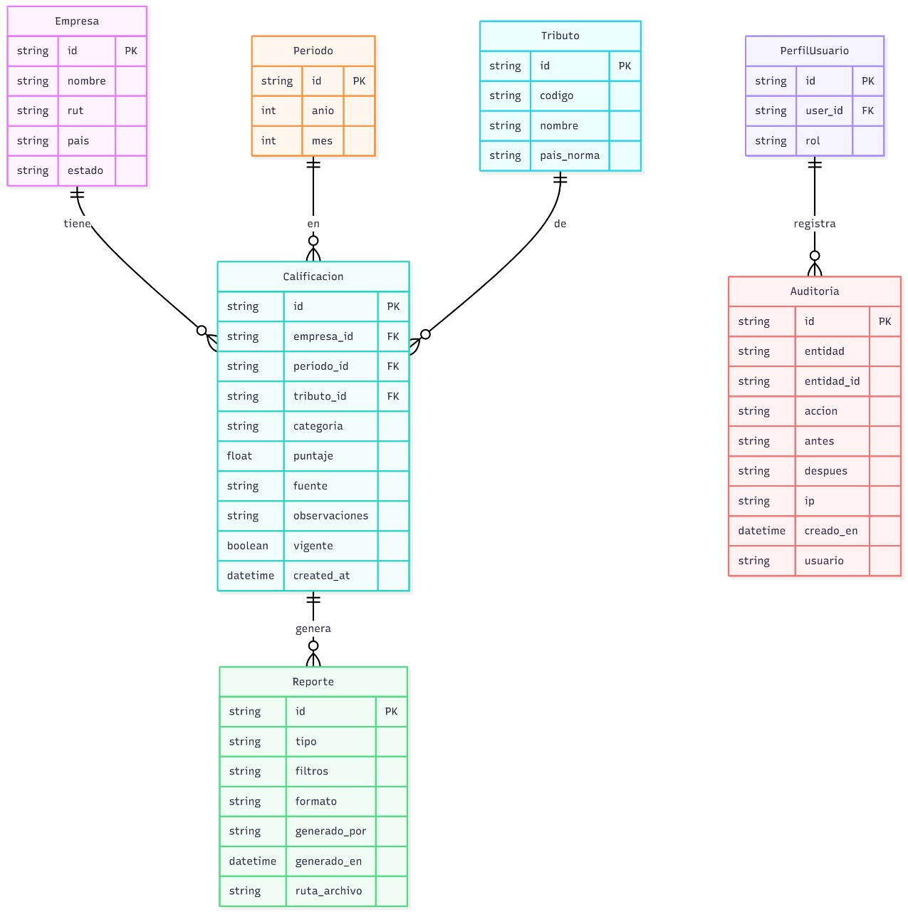

Conceptual
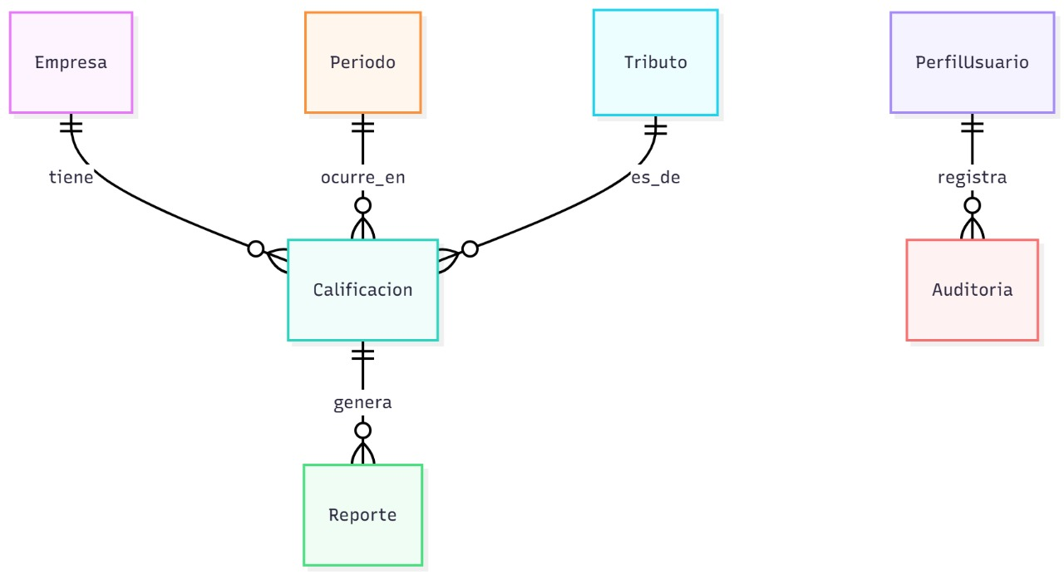

Físico
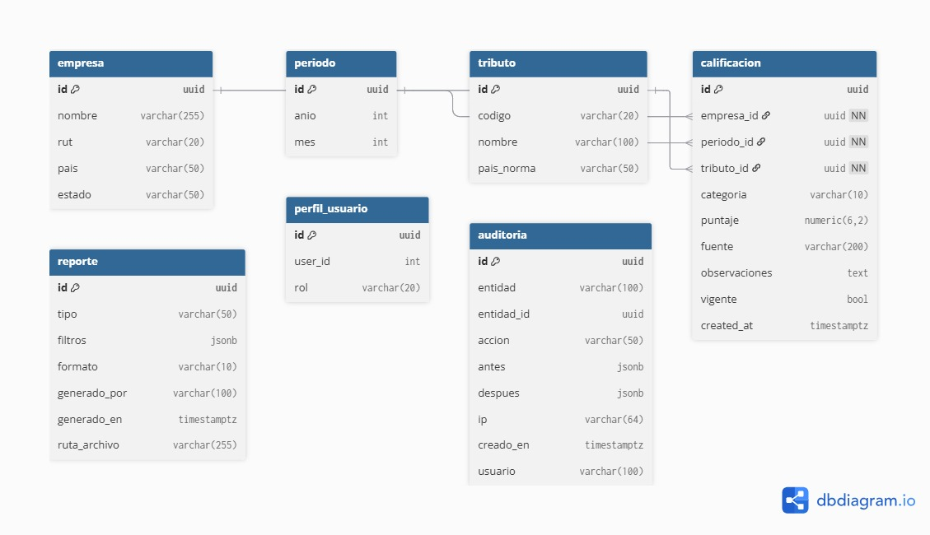

Establecer las relaciones entre los requerimientos y las necesidades del negocio

Para garantizar que el sistema propuesto responda a los objetivos estratégicos de Nuam, se estableció una matriz de trazabilidad que conecta cada necesidad de negocio con los requerimientos funcionales y no funcionales definidos. De esta manera se asegura que la solución tecnológica aporte valor real, evitando funcionalidades sin impacto en el negocio y alineando la inversión en TI con los ejes estratégicos de la organización.
Necesidad de Negocio / TI | Requerimiento Funcionales Relacionados | Requerimientos No Funcionales Relacionados
Seguridad y cumplimiento regulatorio | RF-04 (validación regulatoria)  RF-06 (Control de acceso por roles) | RNF-01 (Seguridad de datos)  RNF-06 (Auditoria y trazabilidad)
Alta disponibilidad y desempeño del sistema | RF-01 (Gestión de calificaciones)  RF-07 (Integración con sistemas bursátiles) | RNF-02 (Disponibilidad 24/7)  RNF-03 (Rendimiento)  RNF-04 (Escalabilidad)
Automatización de procesos tributarios | RF-01 (Gestión de calificaciones)  RF-02 (Carga masiva)  RF-03 (Reportes)  RF-08 (Automatización con RPA) | RNF-05 (Usabilidad)  RNF-03 (Rendimiento)
Interoperabilidad tecnológica entre bolsas | RF-07 (Integración con sistemas bursátiles) | RNF-07 (Integración segura con protocolos estándar)  RNF-02 (Disponibilidad)
Adopción de tendencias innovadoras (IA, BlockChain, RPA) | RF-08 (Automatización con RPA)  RF-03 (Reportes con analítica avanzada) | RNF-04 (Escalabilidad)  RNF-06 (Trazabilidad con Blockchain)

- Cada requerimiento está vinculado con una o más necesidades estratégicas, asegurando alineación entre TI y negocio.
- Las prioridades críticas de seguridad, disponibilidad y automatización cuentan con soporte tanto en requerimientos funcionales como en no funcionales.
- Las innovaciones (IA, Blockchain, RPA) quedan vinculadas a requerimientos de valor agregado, lo que permite su adopción progresiva en función de la madurez tecnológica de Nuam.

Levantamiento de Requerimientos del Sistema
El levantamiento de requerimientos del sistema para Nuam se realizó bajo un enfoque estructurado y participativo, con el objetivo de identificar, documentar y validar de forma precisa las necesidades de negocio y transformarlas en especificaciones claras que guíen el desarrollo del proyecto.

Metodología aplicada
- Entrevistas estructuradas
- Se llevaron a cabo reuniones con corredores de bolsa, administradores de sistemas y representantes del área tributaria de Nuam.
- Esto permitió identificar los problemas actuales del proceso manual, como la duplicidad de esfuerzos y errores frecuentes, así como las expectativas de contar con un sistema confiable y automatizado.

- Revisión documental
- Se analizaron reportes de auditoría, manuales internos y normativas tributarias aplicables en Chile, Perú y Colombia.
- Esta revisión permitió levantar requerimientos relacionados con cumplimiento normativo y estandarización de procesos, esenciales en un mercado bursátil integrado.

- Historias de usuario y casos de uso
- Se redactaron historias de usuario que reflejan las necesidades reales de los actores del sistema, tales como corredores, administradores y supervisores regulatorios.
- Asimismo, se elaboraron casos de uso para detallar los flujos de interacción más relevantes, como la carga masiva de datos, la modificación de registros y la generación de reportes.

- Talleres de priorización
- Se aplicó la técnica MoSCoW (Must, Should, Could, Won’t) para clasificar los requerimientos según su criticidad e impacto en el negocio.
- Esta dinámica permitió alinear las expectativas de los equipos de negocio y tecnología, priorizando la seguridad, disponibilidad y automatización del sistema.

- Validación iterativa
- Los requerimientos preliminares fueron presentados a los stakeholders clave.
- Se realizaron ajustes mediante retroalimentación continua, asegurando claridad, factibilidad técnica y alineación estratégica con la visión de Nuam.

Resultados del levantamiento
- Requerimientos funcionales identificados:
Gestión de calificaciones tributarias, carga manual y masiva de datos, búsqueda avanzada, creación/modificación/eliminación de registros, integración con fuentes externas, generación de reportes tributarios y validación regulatoria.

- Requerimientos no funcionales identificados:
Seguridad y confidencialidad de la información, alta disponibilidad (24/7), rendimiento en tiempo real, trazabilidad de todas las operaciones, escalabilidad del sistema y usabilidad para diferentes perfiles de usuario.

- Alineación estratégica:
Cada requerimiento se relacionó directamente con una necesidad del negocio, asegurando que el sistema propuesto no solo resuelva las limitaciones actuales, sino que también fortalezca la posición de Nuam como referente en la integración de mercados de capitales en Latinoamérica.

Tabla resumen de técnicas aplicadas
Técnica | Objetivo | Beneficio para el proyecto
Entrevistas estructuradas | Recoger necesidades y expectativas de los usuarios clave | Permite obtener información de primera mano y detectar problemas prácticos del sistema actual.
Revisión documental | Analizar normativas y procesos internos | Garantiza el cumplimiento regulatorio y la estandarización en los tres países.
Historias de usuario | Reflejar necesidades específicas de cada rol | Facilita la comprensión del sistema desde la perspectiva del usuario final.
Talleres de priorización | Clasificar requerimientos según criticidad e impacto | Asegura que los recursos se enfoquen en los aspectos más relevantes y críticos.
Validación iterativa | Revisar y ajustar los requerimientos con los stakeholders | Garantiza que las especificaciones sean claras, realistas y alineadas con los objetivos.

Selección de Metodologías TI
La elección de la metodología de trabajo para el proyecto en Nuam es clave, ya que debe responder a la complejidad técnica, las necesidades de los usuarios y el contexto regulatorio en el que opera la organización.

Marco teórico
Las metodologías de desarrollo de software son enfoques estructurados que guiaran la planificación, ejecución y entrega de las soluciones tecnológicas. La elección depende del tipo de proyecto y el entorno organizacional y el nivel de cambio esperado durante el desarrollo.
las metodologías se dividen principalmente en 2 grandes grupos:
Metodologías tradicionales como el modelo cascada, las cuales siguen etapas secuenciales como análisis, diseño desarrollo y pruebas. Las cuales son útiles cuando los requerimientos están bien definidos desde el inicio, pero estas presentan una baja flexibilidad ante los cambios durante el desarrollo del proyecto.
Y después están las metodologías agiles como scrum o Kanban, que trabajan en ciclos cortos e iterativos los cuales permiten adaptarse a los cambios, validar avances con los usuarios y entregar valor de forma continua.

Comparación de metodologías y elección más adecuada acorde al proyecto
Después de revisar los enfoques más usados en el desarrollo de software, tanto los tradicionales como los ágiles, se eligieron tres metodologías que podrían adaptarse al proyecto de Nuam: Cascada, Ágil (Scrum) y una opción Híbrida. En el siguiente cuadro se comparan sus ventajas, desventajas y qué tan bien se ajustan a lo que necesita este proyecto.
Metodología | Ventajas | Desventajas | Adecuación al Proyecto Nuam
Cascada | -Proceso estructurado y secuencial  -Documentación exhaustiva  -Facilita cumplimiento regulatorio en contextos estables | -Rigidez ante cambios  -Alto riesgo de detectar errores en fases tardías  -Poca interacción con usuarios durante el desarrollo | Baja: el entorno de Nuam requiere adaptabilidad por cambios regulatorios y de negocio
Ágil | -Flexibilidad ante cambios  -Entregas incrementales  -Alta participación de usuarios  -Reducción de riesgos mediante iteraciones cortas | -Requiere alta disponibilidad de los stakeholders  -Documentación más ligera, puede ser un reto en entornos muy regulados | Alta: Permite adaptar el sistema a cambios regulatorios y validar continuamente con corredores y áreas tributarias
Metodología Híbrida | -Combina planificación estructurada con iteraciones ágiles  -Equilibrio entre documentación y flexibilidad  -Asegura cumplimiento regulatorio con entregas frecuentes | -Complejidad en la gestión  -Requiere experiencia en ambos enfoques  -Puede aumentar costos iniciales de coordinación | Media: es útil, pero añade complejidad que puede retrasar la implementación inicial

Explicación de la elección
Aunque la metodología Cascada ofrece orden y control documental, resulta poco flexible frente a los cambios regulatorios y tecnológicos que enfrenta Nuam, La metodología Hibrida podría ser una alternativa viable al combinar lo mejor de ambos mundos, pero su complejidad de implementación no se justifica en la etapa actual del proyecto.
Por estas razones, se selecciona Scrum, como la metodología más adecuada, ya que:
- Responde a la necesidad de adaptabilidad ante cambios regulatorios y de negocio
- Permite la entrega temprana de valor mediante módulos funcionales, como la carga masiva de calificaciones tributarias o la búsqueda avanzada
- Fomenta la colaboración activa de stakeholders, asegurando que el sistema refleje las necesidades reales de corredores y administradores.
- Reduce riesgos al validar de manera incremental las funcionalidades críticas, garantizando seguridad, trazabilidad y usabilidad.

Justificación de la selección
- Flexibilidad ante cambios:
El entorno financiero y regulatorio de Nuam es dinámico y puede sufrir modificaciones constantes, Scrum permite responder de manera ágil a nuevos requerimientos o ajustes normativos sin detener el desarrollo del sistema.
- Enfoque iterativo e incremental:
La construcción del mantenedor de calificaciones tributarias se puede dividir en entregas parciales (sprints). Esto asegura que cada iteración entregue funcionalidades utilizables y probadas, facilitando la validación temprana con usuarios clave.
- Participación de stakeholders:
La metodología ágil fomenta la comunicación continua con corredores, administradores y áreas regulatorias, asegurando que las soluciones se ajusten a las necesidades reales del negocio.
- Reducción de riesgos:
Al entregar avances de manera incremental, se detecta y corrigen errores tempranamente, disminuyendo el impacto en tiempo y costos de posibles fallas.
- Orientación al valor de negocio:
Scrum prioriza los requerimientos de mayor valor para los usuarios, asegurando que los primeros incrementos atiendan necesidades criticas

Metodología Seleccionada Scrum
Duración de sprints: 2 a 3 semanas
Roles principales:
- Product Owner: Representante de Nuam encargado de priorizar el backlog del producto
- Scrum Master: Responsable de asegurar la correcta aplicación de Scrum y la eliminación de impedimentos
- Equipo de desarrollo: Encargados de construir, probar e implementar las funcionalidades
Artefactos clave: Product Backlog, Sprint Backlog, Incremento funcional.
Ceremonias principales: Reunión de planificación, dailys, revisión de sprint y retrospectiva.

Justificación de la elección de metodologías en relación con las solicitudes del cliente y la problemática
La elección de la metodología ágil Scrum responde directamente a las solicitudes del cliente (Nuam) y a las características de la problemática identificada en el proyecto: la necesidad de optimizar la gestión de calificaciones tributarias, garantizando seguridad, trazabilidad y cumplimiento regulatorio.
Relación con las solicitudes del cliente
- Optimización del proceso tributario:
El cliente solicita un sistema que reemplace el manejo manual de datos por un mantenedor robusto y automatizado. Scrum facilita la entrega de funcionalidades de manera incremental, permitiendo validar y ajustar rápidamente módulos clave como carga masiva, búsqueda avanzada o reportes.

- Facilidad de uso y reducción de errores:
Los corredores requieren una herramienta intuitiva que minimice los tiempos de operación y reduzca errores humanos. Con Scrum, se puede incluir su retroalimentación continua en cada sprint, asegurando que la interfaz final cumpla con las expectativas.

- Cumplimiento normativo y trazabilidad:
Dada la sensibilidad de la información tributaria y financiera, es crítico garantizar que los registros sean auditables y cumplan con la normativa de Chile, Perú y Colombia. Scrum permite priorizar desde los primeros sprints los requisitos de seguridad, integridad de datos y validación regulatoria.

Relación con la problemática
- Gestión de información dispersa:
Actualmente, la información tributaria proviene de distintas fuentes (declaraciones juradas, archivos externos, factores de conversión). La metodología ágil favorece la integración progresiva de estas fuentes, reduciendo la complejidad inicial y validando cada conexión antes de avanzar.

- Necesidad de adaptabilidad:
El entorno financiero y regulatorio es cambiante. Scrum ofrece flexibilidad para incorporar ajustes normativos o nuevos requerimientos sin alterar la planificación completa del proyecto.

- Minimización de riesgos:
La problemática actual incluye duplicidad de esfuerzos y errores manuales. Al trabajar en iteraciones cortas, se mitigan riesgos al detectar fallas o desviaciones tempranamente, evitando acumulación de problemas en etapas finales.

Identificación de necesidades de seguridad TI y su importancia para el negocio
Tal como se identificó en el análisis PESTEL, la seguridad TI es un factor clave dentro del entorno tecnológico, legal y económico en el que se mueve Nuam. Al integrar las bolsas de valores de Chile, Perú y Colombia en un solo mercado regional, la empresa gestiona información financiera y tributaria muy sensible. Por eso, contar con medidas de seguridad robustas es fundamental para que inversionistas, corredores y entidades reguladoras confíen en el sistema. Sin estas medidas, el proyecto podría enfrentar riesgos importantes, desde sanciones legales hasta pérdida de reputación.
Necesidades de seguridad TI identificadas
- Confidencialidad de la implementación financiera y tributaria
- Implementación de cifrado de datos en tránsito y en reposo
- Accesos restringidos basados en roles y autenticación multifactor
- Integridad y trazabilidad de los registros
- Auditoria detallada de cada acción realizada en sistema (creación, modificaciones o eliminación de registros)
- Control de versiones y mecanismos que eviten la manipulación indebida de datos tributarios.
- Disponibilidad del Sistema 24/7
- Arquitectura de alta disponibilidad con redundancia geográfica
- Planes de recuperación ante desastres y continuidad operacional
- Cumplimiento normativo y regulatorio
- Alineación con las normativas financieras y tributarias de los tres países
- Adopción de estándares internacionales como ISO/IEC 27001 y COBIT para gestión de seguridad y gobierno de TI
- Protección contra amenazas externas
- Sistemas de detección y prevención de intrusiones (IDS/IPS)
- Monitoreo constante de vulnerabilidades y gestión de incidentes de seguridad

Importancia para el negocio
- Protección de la reputación: La confianza de inversionistas internacionales depende de la percepción de seguridad en el mercado bursátil integrado. Una brecha de seguridad podría dañar gravemente la credibilidad de Nuam.
- Cumplimiento legal: La gestión de información tributaria exige apego estricto a regulaciones locales e internacionales. El incumplimiento podría derivar en sanciones y pérdida de licencias.
- Continuidad del negocio: La disponibilidad del sistema es esencial para garantizar que las operaciones bursátiles y tributarias no sufran interrupciones.
- Prevención de fraudes y pérdidas financieras: La seguridad TI reduce el riesgo de accesos indebidos, fraudes internos o ciberataques que afecten la integridad del mercado.
- Ventaja competitiva: Implementar altos estándares de seguridad posiciona a Nuam como un referente en la región, aumentando su atractivo para emisores e inversionistas globales.
Además de lo técnico, la seguridad TI también tiene un impacto ético y profesional. No se trata solo de proteger datos o cumplir con normas, sino de actuar con responsabilidad frente a los usuarios, reguladores y el entorno financiero. Por eso, estas medidas deben pensarse más allá de lo tecnológico.

Determinación del impacto ético y profesional de las medidas de seguridad propuestas
La implementación de medidas de seguridad en el proyecto Nuam no solo responde a exigencias técnicas y regulatorias, sino que también posee un impacto ético y profesional que debe considerarse en todas las fases del desarrollo y operación del sistema.
Impacto ético
- Protección de los datos sensibles de los usuarios
Garantizar la confidencialidad de la información financiera y tributaria representa un compromiso ético hacia inversionistas, corredores y reguladores, evitando usos indebidos de los datos.
- Transparencia en las operaciones
La trazabilidad de cada acción dentro del sistema asegura que no exista manipulación oculta, fomentando la confianza en el mercado regional.
- Equidad y acceso justo
Al aplicar controles de seguridad estandarizados y homogéneos en los tres países, se evita la discriminación o desigualdad en el acceso a la información bursátil.
- Responsabilidad social
Una infraestructura segura protege la estabilidad del sistema financiero, contribuyendo al bienestar económico de la región y reduciendo riesgos que podrían impactar a los ciudadanos.
Impacto profesional
- Cumplimiento de códigos de conducta en TI
Los profesionales involucrados deben apegarse a principios de buenas prácticas definidos por organismos como ACM, IEEE y ISACA, garantizando integridad, objetividad y responsabilidad.
- Competencia técnica y actualización constante
La seguridad exige que los equipos de TI mantengan capacitación continua en ciberseguridad, auditoría y normativas vigentes, asegurando soluciones robustas y actualizadas.
- Ética en la administración de accesos
Los administradores de sistemas deben aplicar el principio de mínimo privilegio, asegurando que cada actor solo acceda a la información estrictamente necesaria para su rol.
- Gestión profesional de incidentes
Ante un ataque o brecha, la respuesta debe ser inmediata, profesional y transparente, comunicando el impacto y aplicando medidas correctivas de manera responsable.

Relevancia para Nuam
El respeto a los principios éticos y profesionales en materia de seguridad TI fortalece la credibilidad internacional del mercado integrado, refuerza la confianza de los actores financieros y consolida la posición de Nuam como un modelo de gobernanza tecnológica responsable en la región.

Sprints
Sprint 1
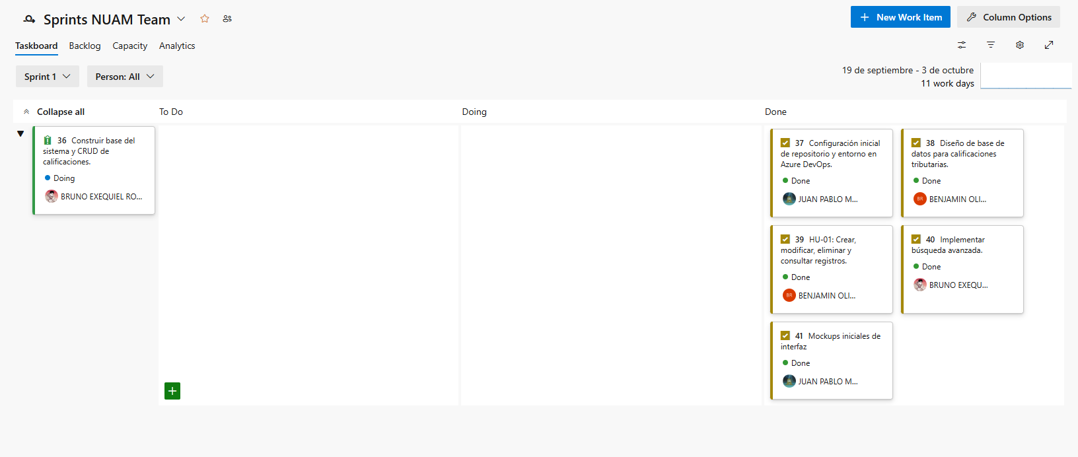
Sprint 2
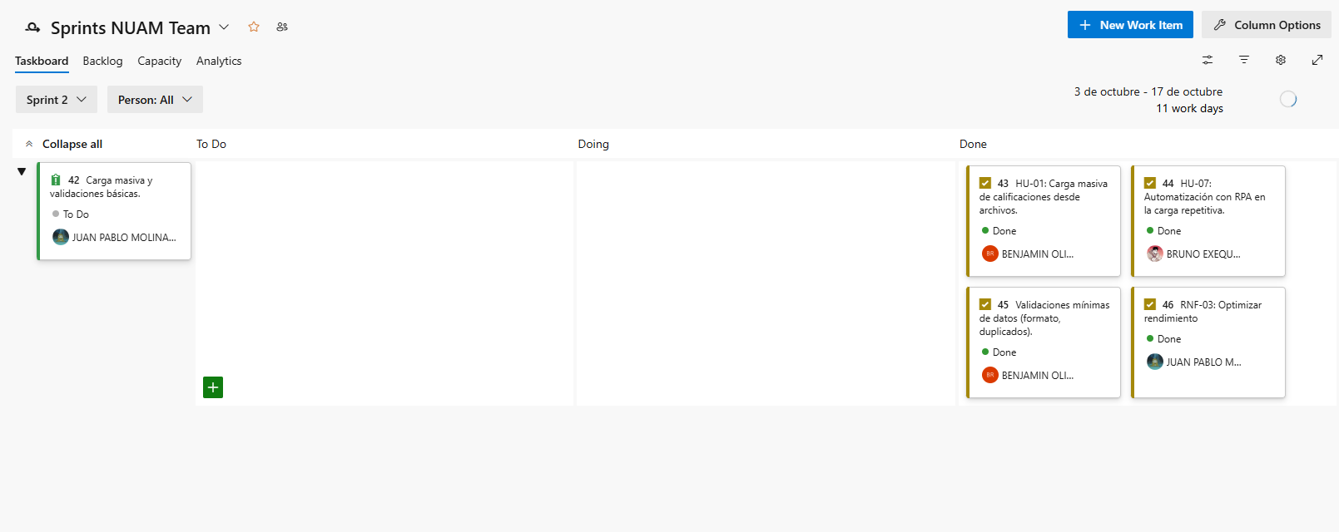
Sprint 3
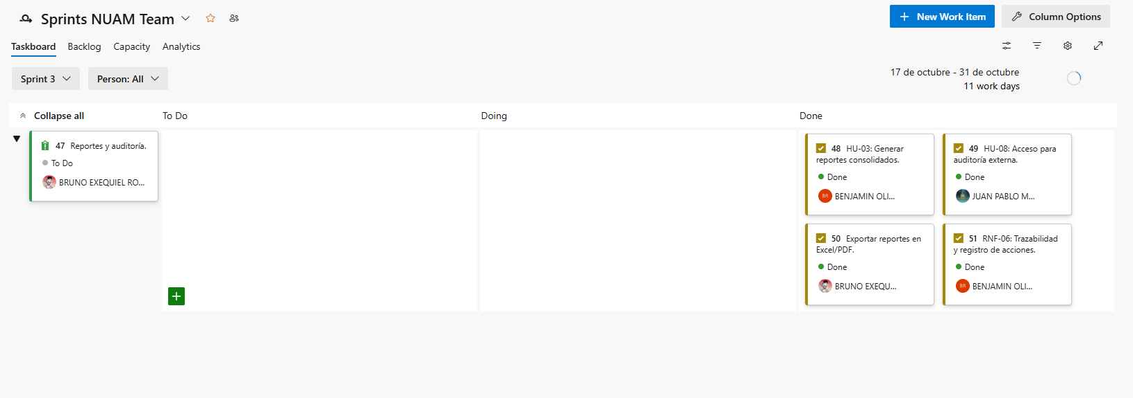

Sprint 4
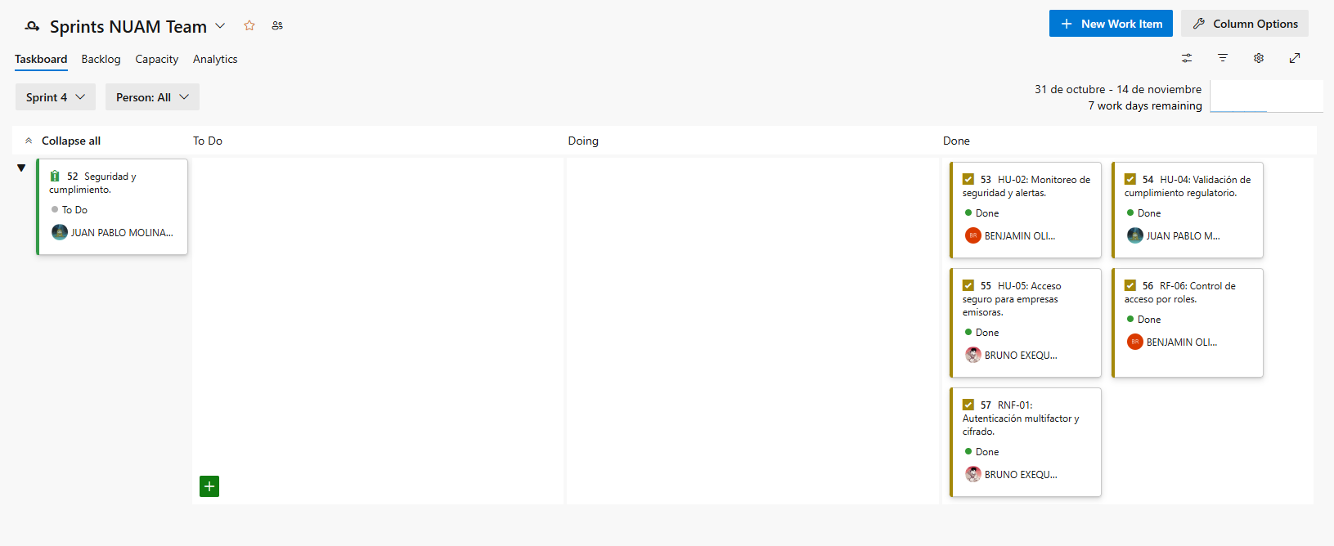
Sprint 5
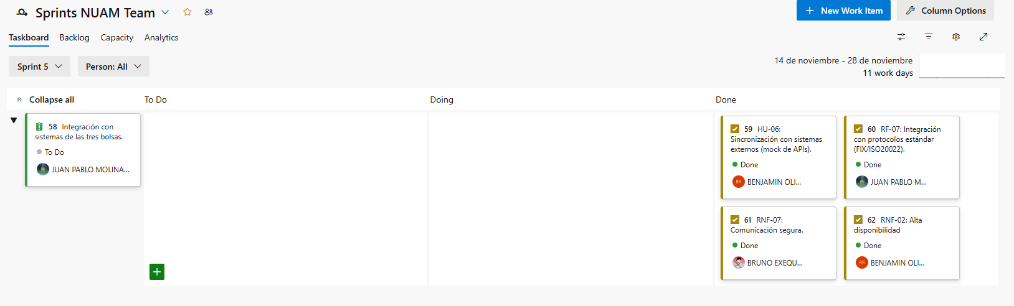
Sprint 6
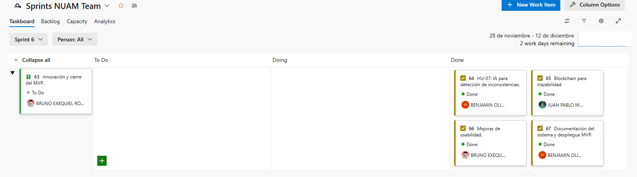

Actividades y fases del proyecto siguiendo una metodología seleccionada.
Sprint 1
Durante el sprint 1, se establecieron los cimientos del proyecto, enfoncandose en la creacion de la estructura principal del sistema y en el desarrollo del modulo de calificaciones tributarias.
En esta etapa se realizaron las siguientes actividades:
- Diseño e implementacion de la base de datos para gestionar la informacion de calificaciones tributarias, asegurando la integridad y normalizacion de los datos.
- Desarrollo del CRUD para las calificaciones, permitiendo el registro, modificacion, eliminacion y consulta eficiente de los datos.
- Implementacion de una busqueda avanzada, facilitando la localizacion de registros especificos mediante filstros y criterios personalizados.
- Creacion de los mockups iniciales de la interfaz de usuario, para definir la estructura visual y la experiencia del usuario.
- Configuracion del repositorio de en Azure DevOps, estableciento el entorno de desarrollo colaborativo y la integracion con las herramientas de control de versiones.
Este Sprint permitio asentar la base tecnica del proyecto, dejando preparado el entorno para futuras iteraciones centradas en funcionalidades mas complejas y la optimizacion de la interfaz.

Sprint 2
Durante el sprint 2 se avanzo en la automatizacion y optimizacion de la gestion de calificaciones, enfocandose en la carga de grandes volumentes de datos y la implementacion de controles basicos de calidad.
En esta etapa se realizaron las siguientes actividades:
- Carga masiva de calificaciones desde archivos, permitiendo procesar grandes cantidades de informacion de manera eficiente.
- Validaciones minimas de datos, incluyendo revision de formatos y deteccion de registros duplicados, asegurando la constancia de la informacion.
- Automatizacion de procesos repititvos mediante RPA, facilitando la carga y actualizacion periodica de registros de forma automatica.
- Optimizacion del rendimiento del sistema, mejorando la velocidad de procesamiento y la eficiencia en la gestion de datos.
Este sprint permitio agilizar la entrada de informacion y garantizar la calidad basica de los datos, sentando la base para los procesos más avanzados de validacion y control.

Sprint 3
El sprint 3 estara orientado a la generacion de informacion consolidada y la implementacion de mecanismos de auditoria, asegurando transparencia y trazabilidad en el sistema
Las actividades planificadas incluyen:
- Generacion de reportes consolidados, que permitan visualizar de manera clara y resumida la informacion de calificaciones tributarias.
- Exportacion de reportes a Excel y PDF, facilitando la difusion y uso de los datos por distintos usuarios.
- Acceso para auditoria externa, proporcionando permisos y vistas especificas para organismos externos o auditores.
- Trazabilidad y registro de acciones, asegurando que todas las operaciones realizadas en el sistema queden registradas para seguimiento y control.
Este sprint permitira fortalecer la transparencia y el control del sistema, ofreciendo herramientas de analisis y seguimiento tanto para usuarios internos como externos.

Sprint 4
El sprint 4 estara enfocado en garantizar la seguridad del sistema y el cumplimiento de normativas, protegiendo la informacion y asegurando el acceso controlado.
Las actividades planificadas incluyen:
- Monitoreo de seguridad y alertas, para detectar y prevenir posibles incidentes o vulneraciones en el sistema.
- Acceso seguro para empresas emisoras, asegurando que solo usuarios autorizados puedan ingresar y gestionar informacion.
- Autenticacion multifactor y cifrado de datos, reforzando la proteccion de la informacion sensible.
- Validación de cumplimientor regulatorio, asegurando que el sistema cumpla con las normativas legales y tributarias aplicables.
- Control de acceso por roles, permitiendo asignar permisos especificos según el perfil y responsabilidades de cada usuario.
Este sprint permitira fortalecer la proteccion de la informacion y asegurar la confiabilidad del sistema, cumpliendo con estandares de seguridad y regulaciones vigentes.

Sprint 5
El sprint 4 estara enfocado en la conectividad con sistemas externos y la robustez del sistema, asegurando interoperabilidad y disponibilidad continua.
Las actividades planificadas incluyen:
- Integracion con el sistema de las tres bolsas, permitiendo el intercambio de informacion financiera en tiempo real.
- Sincronizacion con sistemas externos mediante mock de APIs, para simular la comunicación con tercer antes de la integracion definitiva.
- Comunicación segura, garantizando que los datos transmitidos entre sistemas externos esten protegidos mediante protocolos seguros.
- Integracion de protocol estandar (FIX/ISO20022), asegurando compatiblidad con los estandares internacionales de transacciones financieras.
- Alta disponibilidad, implementando mecanismos de redundancia y tolerancia a fallos para garantizar el funcionamiento continuo del sistema.
Este sprint permitira la interoperabilidad con sistemas externos y confiabilidad del sistema, cumpliendo con estandares de comunicación segura y disponibilidad constante.

Sprint 6
El sprint 6 estara orientado a incorporar elementos innovadores y cerrar el desarrollo del MVP (Producto minimo viables), asegurando que el sistema este completo, funcional y listo para su despliegue.
Las actividades planificadas incluyen:
- Implementacion de IA para deteccion de inconsistencias, mejorando la precision y confiabilidad de los datos.
- Mejoras de usabilidad, optimizando la experiencia del usuario y la eficiencia en la navegacion y operación del sistema.
- Uso de blockchain para trazabilidad, garantizando un registro seguro e inalterable de las acciones y transacciones.
- Documentacion completa del sistema y despliegue del MVP, asegurando que el producto final este listo para ser utilizado y comprendido por usuarios y administradores.
Este sprint permitira consolidar el sistema con fucniones innovadoras y completas, entregando un MVP robusto, seguro y eficiente, listo para su validacion y uso inicial.

Identifica dependencias y prioridades entre tareas del cronograma.
En el proyecto, las tareas de los distintos sprints presentan relaciones de dependencia y niveles de priodidad que aseguran un desarrollo ordenado y eficiente del sistema. Se identifican de la siguiente manera:

Sprint 1 – Base del sistema y CRUD de califciaciones
Priodiad Alta: configracion del repositorio y entorno en Azure DevOps, diseño de base de datos y desarrollo del CRUD.
Dependencias: Los mockups iniciales dependen de conocer la estructura de la base de datos. Todas las funciones posteriores de carga y validacion requieren que el CRUD y la base de datos estén operativas.

Sprint 2 – Carga masiva y validaciones básicas
Prioridad Alta: Implementacion de carga masiva y validaciones minimas de datos.
Dependencias: Requiere que el CRUD de calificaciones y la base de datos esten completamente funcionales.
Dependencias Secundarias: Automatizacion con RPA depende de que la carga masiva funcione correctamente.

Sprint 3 – Reportes y auditoria
Priodidad Alta: Generación de reportes consolidados y trazabilidad de acciones.
Depdendencias: Depende de que la informacion este correctamente registrada y validada.
Depdendencias Secundarias: Exportancion a Excel/PDF y acceso para audotira externa requieren que la base de datos y la carga masiva esten estables.

Sprint 4 – Seguridad y cumplimiento
Prioridad Alta: Control de acceso por roles y autenticación multifactor.
Depdendencias: Depende de que los usuarios y roles estén definidos y que el sistema tenga funcionalidades operativas.
Dependencias Secundarias: Monitoreo de seguridad y alertas puede implementarse en paralelo.
Spint 5 – Integración con sistemas externos
Prioridad Alta: Integracion con sistemas de las tres bolsas y protocolos estandar (FIX/ISO20022)
Dependencias: Depende de que la base de datos, seguridad y control de accesos esten implementados.
Dependencia Secundarias: Comunicación segura y alta disponibilidad requieren que los servicios externos estén accesibles, y las APIs mockeadas previamente.

Sprint 6 – Innovacion y cierre del MVP
Prioridad Alta: Documentacion y despliegue del MVP.
Dependencias: Depende de la funcionalidad completa de todos los sprints anteriores.
Dependencias secundarias: Implementacion de IA y blockchain pueden desarrollarse en paralelo con mejoras de usabilidad, pero su despliegue final requiere que la plataforma base y las integraciones externas esten operativas.

Paradigma 4 + 1 (lógica, desarrollo, procesos, físico, escenarios).

El "Paradigma 4+1" de Philippe Kruchten es una metodología de arquitectura de software que permite representas el sistema desde 5 vistas las cuales son: logica, de procesos, físico, de desarrollo y de escenarios, cada vista responde a diferentes intereses.
En el proyecto de calificaciones tributarias para Nuam, se elige este enfoque porque este permite documentar de forma estructurada como funciona el sistema como este se comporta, donde se desplegará y como se relaciona con los requerimientos del negocio.

Vista logica
Esta vista representa la funcionalidad del sistema que proporcionara a los usuarios finales, se modela lo que el sistema debe hacer incluyendo las funciones y servicios que ofrece.
Diagrama de clases
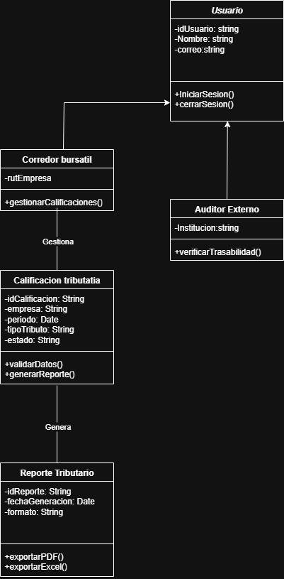
Este diagrama muestra la estructura estática del sistema, tales como las clases principales que intervienen en la gestión de calificaciones tributarias. Tal como la clase Usuario la cual agrupa a todos los actores quienes interactúan con el sistema, como el corredor bursátil, el c cual es encargado de gestionar las calificaciones y el auditor externo, responsable de verificar la trazabilidad. En la clase de calificación tributaria esta contiene los datos clave del proceso, como empresa, periodo y tipo de tributo y también permite validar y generar reportes. Estos reportes son gestionados por la clase Reporte tributario m la cual ofrece una exportación en pdf y Excel. Las conexiones que poseen entre clases reflejan como se conectan para funcionar así facilitando la comprensión del diseño.

Diagrama de secuencia
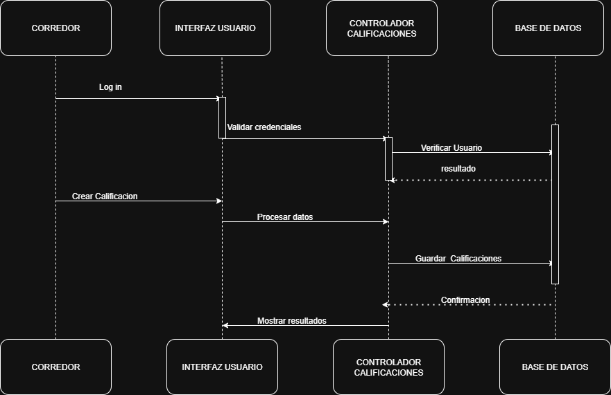
Este diagrama muestra el cómo interactúa los componentes del sistema durante el inicio de sesión y la creación de una calificación tributaria. El corredor inicia sesión desde la interfaz, lo cual, valida las credenciales a través del controlador y la base de datos, luego al crear una calificación, los datos son procesados, almacenados y el resultado se muestra al usuario.

Vista despliegue
Esta vista muestra el sistema desde la perspectiva de un programador, enfocándose en la gestión del software, Representando como están divididos los sistemas en componentes y las dependencias entre ellos.

Diagrama de componentes
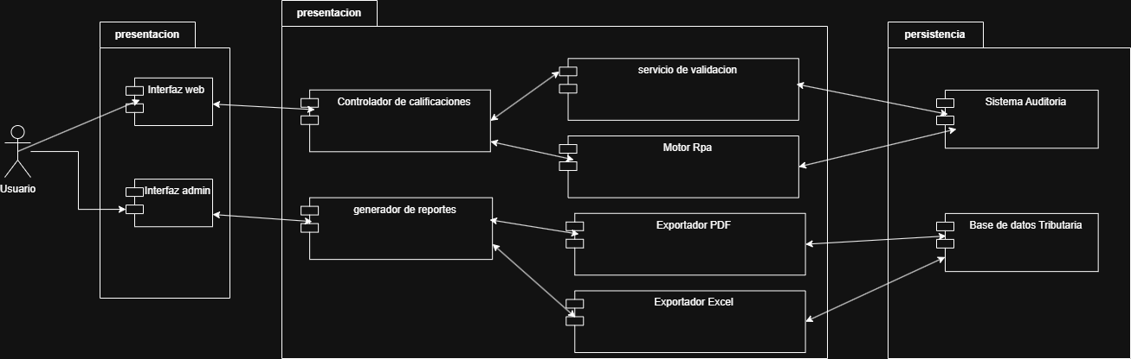
El diagrama representa el como se organiza y comunica el sistema tributario paso a paso. El usuario interactúa con la s interfaces web o administrativas dependiendo su rol en la empresa, en las cuales se envían solicitudes a controlador de calificaciones y al generador de reportes. Estos componentes gestionan la logica del sistema, activando servicios como validación, automatización RPA y exportación de datos en distintos formatos. A medida que se procesan las acciones, se consulta o actualiza la base de datos tributaria y el sistema de auditoría se asegura su trazabilidad y cumplimiento.

Diagrama de paquetes
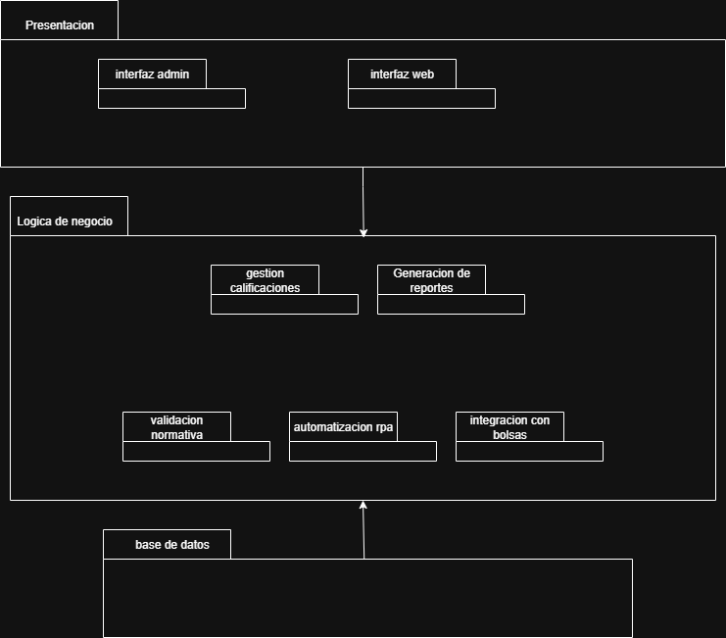
Este diagrama de paquetes muestra cómo se organiza el sistema a través de capas lógicas tales como: presentación, logica negocio y base de datos. En la capa de presentación incluye las interfaces web y del administrador que permiten la interacción del usuario. La logica de negocio agrupa los modelos funcionales como gestión de calificaciones, generación de reportes, validación normativa m automatización RPA e integración de bolsas. Finalmente, la base de datos almacena toda la información procesada.

Vista de procesos
Esta vista muestra los procesos que hay en el sistema y como se comunican. Representa el flujo de trabajo paso a paso de los componentes operacionales y de negocio.
Diagrama de actividad
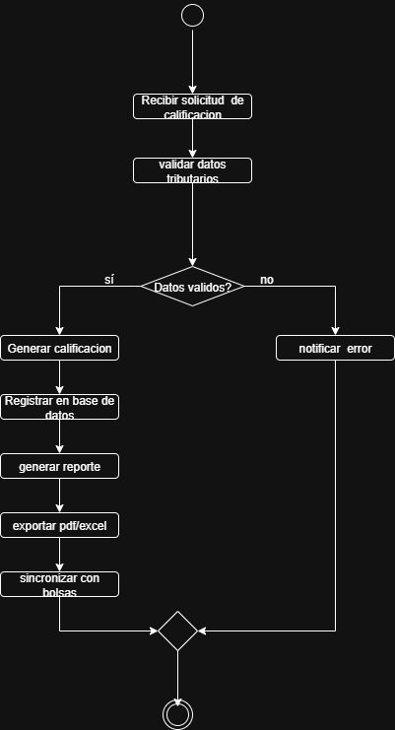
Este diagrama representa el flujo operativo del sistema ante una solicitud de calificación tributaria mostrando como se procesan los datos desde la validación hasta la generación de reporte y su respectiva y su posterior sincronización con la bolsa.

Vista física
Esta vista muestra la perspectiva de un ingeniero de sistemas la cual representa los componentes físicos del sistema y las conexiones entre ellos, esto incluye servidores, base de datos y servicios externos
Diagrama de despliegue
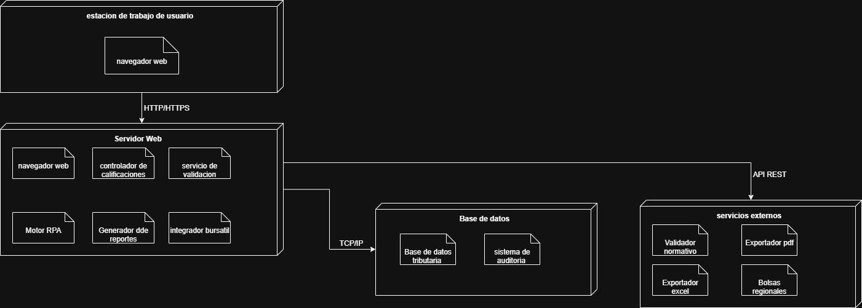
Este diagrama muestra el cómo se distribuyen los componentes del sistema en distintos nodos físicos. El usuario accede desde in navegador web el cual se conecta al servidor principal mediante HTTP/HTTPS protocolos que son usados para la comunicación segura en aplicaciones web. El servidor ejecuta los módulos funcionales y se comunica con la base de datos por TCP/IP, protocolo de transmisión confiable de datos. Además, se conecta con servicios externos vía API REST la cual es una interfaz que permite intercambiar información entre sistemas de forma ligera y estructurada.

Vista de escenarios
La vista de escenarios valida la arquitectura mediante los casos de uso. Estos casos permiten observar cómo se conectan las demás vistas (lógica procesos desarrollo y física) en situaciones reales, facilitando así la trazabilidad entre las funcionalidades y los componentes. Estos casos de documentaran de marera de descripciones estructuradas (tablas) y diagramas uml (diagramas de caso de uso)

Cu-01 | Gestión de calificaciones tributarias
descripción | El sistema debe permitir al corredor bursátil crear, modificar, eliminar y consultar calificaciones tributarias de forma segura y trazable.
Secuencia normal | actor | sistema
Secuencia normal | 1. Corredor bursátil accede al sistema.  2. Busca una calificación existente.  3.Crea una nueva calificación.  4.Modifica una calificación.  5. Elimina una calificación. | 1.1 Valida credenciales del usuario.  2.1 Muestra resultados de búsqueda.  3.1 Registra nueva calificación.  4.1 Actualiza datos  modificados.  5.1 Realiza eliminación lógica.
Excepción | 1. Ingresa datos inválidos.  2. Intenta realizar acciones sin permisos. | 1. Muestra mensaje de error por datos inválidos.  2. Bloquea la acción si el usuario no tiene permisos.
Requerimiento funcional relacionado | RF-01: Gestión de calificaciones tributarias.

Cu-02 | Carga masiva de calificaciones tributarias
descripción | El sistema permite cargar archivos masivos con calificaciones tributarias desde fuentes externas.
Secuencia normal | actor | sistema
Secuencia normal | 1. Usuario accede al módulo de carga masiva. 2. Selecciona el archivo a importar.  3. Confirma la carga. | 1. Valida el formato del archivo.  2. Procesa los datos.  3. Registra las calificaciones en la base de datos  4. Muestra resumen de carga y posibles errores.
Excepción | 1. Sube un archivo con formato incorrecto.  2. Intenta cargar registros duplicados. | 1. Rechaza el archivo por formato inválido.  2. Notifica duplicados y omite registros repetidos.
Requerimiento funcional relacionado | RF-02: Carga masiva de datos.

Cu-03 | Generación de reportes tributarios
descripción | El sistema permite generar reportes consolidados en formatos estándar como PDF y Excel para análisis interno y regulatorio.
Secuencia normal | actor | sistema
Secuencia normal | 1. Usuario accede al módulo de reportes.  2. Selecciona criterios de filtrado.  3. Solicita la generación del reporte. | 1. Valida los criterios ingresados.  2. Consulta los datos en la base tributaria.  3. Genera el reporte en el formato solicitado.  4. Ofrece opciones de descarga.
Excepción | 1. Ingresa filtros inválidos. 2. Solicita un formato no compatible. | 1. Muestra mensaje de error por criterios inválidos.  2. Informa que el formato solicitado no está disponible.
Requerimiento funcional relacionado | RF-03: Generación de reportes.

Cu-04 | Validación de cumplimiento tributario
descripción | El sistema permite validar automáticamente que los datos ingresados cumplan con normativas locales e internacionales.
Secuencia normal | actor | sistema
Secuencia normal | 1. Usuario accede al módulo de validación.  2. Selecciona los datos a validar.  3. Solicita la verificación de cumplimiento. | 1. Analiza los datos ingresados.  2. Verifica el cumplimiento normativo.  3. Genera alertas o confirma la validez.
Excepción | 1. Ingresa datos incompletos o con errores. 2. Solicita validación sin seleccionar datos. | 1. Muestra alertas por inconsistencias.  2. Bloquea la validación si faltan datos clave.
Requerimiento funcional relacionado | RF-04: Validación de cumplimiento tributario.

Cu-05 | Búsqueda avanzada de calificaciones tributarias
descripción | El sistema permite buscar calificaciones tributarias por criterios como empresa, periodo o tipo de tributo.
Secuencia normal | actor | sistema
Secuencia normal | 1. Usuario accede al módulo de búsqueda.  2. Ingresa los filtros deseados.  3. Solicita la búsqueda. | .  1. Valida los filtros ingresados. 2. Ejecuta la búsqueda en la base de datos. 3. Muestra los resultados filtrados.
Excepción | 1. Ingresa filtros incompletos o inválidos.  2. Solicita búsqueda sin criterios definidos. | 1. Muestra mensaje de error por filtros inválidos.  2. Informa que no se encontraron resultados.
Requerimiento funcional relacionado | RF-05: Búsqueda avanzada.

Cu-06 | Control de acceso por perfil de usuario
descripción | El sistema permite establecer permisos de acceso según el tipo de usuario registrado.
Secuencia normal | actor | sistema
Secuencia normal |  | 1. Identifica el perfil del usuario.  2. Verifica los permisos asociados.  3. Permite o restringe el acceso a funciones específicas.
  1. Usuario inicia sesión en el sistema.
  2. Accede al módulo correspondiente.
  3. Solicita realizar una acción según su rol.
Excepción | 1. Intenta acceder a funciones no autorizadas. 2. Ingresa con credenciales incorrectas. | 1. Bloquea la acción por falta de permisos.  2. Muestra mensaje de error por credenciales inválidas.
Requerimiento funcional relacionado | RF-06: Control de acceso por perfil de usuario.

Cu-07 | Integración con sistemas bursátiles
descripción | El sistema permite sincronizar datos tributarios con plataformas externas como la Bolsa de Santiago.
Secuencia normal | actor | sistema
Secuencia normal | 1. Usuario accede al módulo de integración.  2. Selecciona la plataforma bursátil.  3. Inicia la sincronización de datos. | 1. Establece conexión con la plataforma externa.  2. Verifica compatibilidad de datos.  3. Sincroniza los registros.  4. Genera logs de integración.
Excepción | 1. Selecciona una plataforma no disponible. 2. Intenta sincronizar sin conexión activa. | 1. Muestra error por falla de conexión.  2. Detiene el proceso si hay incompatibilidad de datos.
Requerimiento funcional relacionado | RF-07: Integración con sistemas bursátiles.

Cu-08 | Automatización de procesos repetitivos
descripción | El sistema permite automatizar tareas como carga de datos y generación de reportes mediante tecnologías RPA.
Secuencia normal | actor | sistema
Secuencia normal | 1. Usuario accede al módulo automatizado.  2. Selecciona el proceso a ejecutar.  3. Inicia la automatización. | 1. Ejecuta el proceso RPA.  2. Carga los datos o genera el reporte automáticamente.  3. Muestra los resultados o posibles errores.
Excepción | 1. Selecciona un proceso incorrecto.  2. Interrumpe la ejecución antes de finalizar. | 1. Muestra mensaje de error si el proceso falla.  2. Permite reintentar la ejecución manualmente.
Requerimiento funcional relacionado | RF-08: Automatización de procesos repetitivos.

Diagrama de los casos de uso:
CU-01:
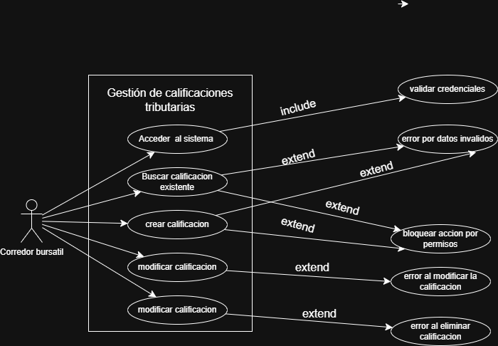
CU-2:
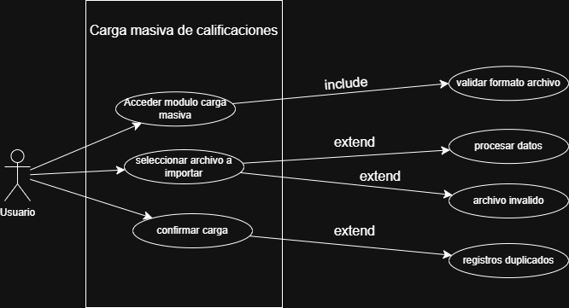

CU-3:
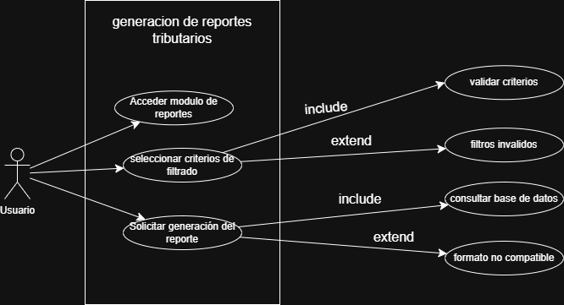

CU-4:
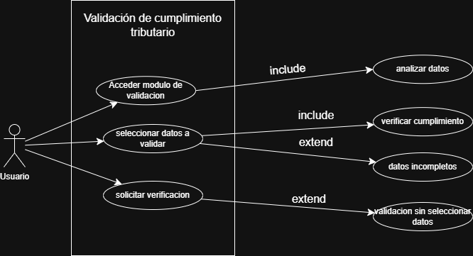

CU-5:
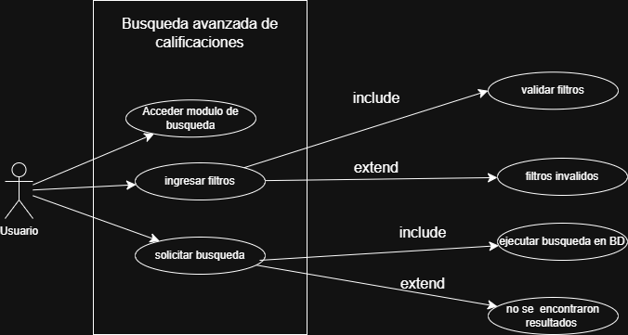
CU-6:
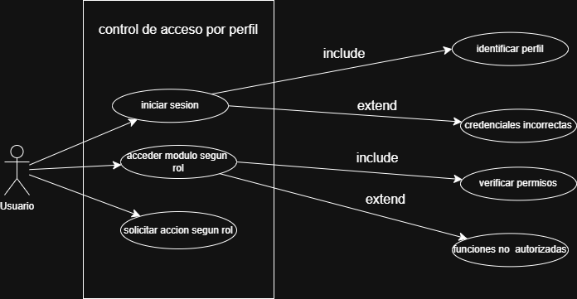

CU-7:
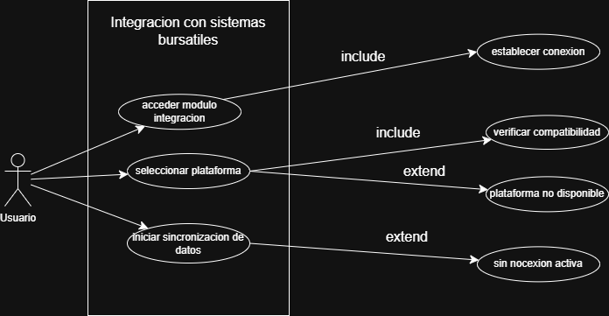
CU-8:
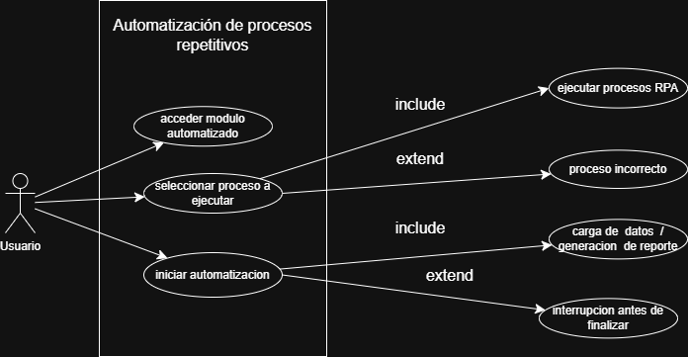

Tecnologías y herramientas requeridas para la infraestructura.
Para garantizar un desarrollo eficiente, seguro y escalable del sistema de calificaciones tributarias se han seleccionado las siguientes tecnologoias y herramientas, organizadas por categoria:

Plataforma de desarrollo y control de versiones
Herramienta | Función | Justificación
Azure DevOps | Gestion de repositorios, CI/CD, planificación de sprints | Facilita el trabajo colaborativo, control de versiones y seguimiento de tareas
Git | Control de versiones distribuido | Permite mantener historial de cambios y trabajar en equipo eficientemente

Backend y Bases de datos
Herramienta | Función | Justificación
Python | Desarrollo de la lógica de negocio y servicios | Versátil, compatible con RPA
SQLite | Base de datos relacional ligera para trazabilidad | Fácil de integrar con Python (a través de sqlite3), no requiere servidor, ideal para entornos de desarrollo o proyectos pequeños

Frontend y Mockup
Herramienta | Función | Justificación
Boostrap | Framework frontend para diseño responsivo | Facilita interfaces amigables y consistentes
Balsamiq | Diseño de mockups y prototipos | Permite validar interfaz y experiencia de usuario antes del desarrollo

Integracion y comunicación
Herramienta | Función | Justificación
Rest | Desarrollo de APIs | Flexible y compatible con python
ISO20022 | Protocolos financieros | Estandar seguro y confiable para transacciones financieras
HTTPS/TLS | Seguridad en comunicación | Cifrado de datos en transito y proteccion contra interceptaciones

Seguridad y control de acceso
Herramienta | Función | Justificación
Azure AD | Autenticación multifactor | Acceso seguro y controlado de usuarios
Keycloack | Control de acceso por roles | Gestion centralizada de usuarios y permisos
Azure Monitor | Monitoreo de seguridad | Alertas en tiempo real sobre posibles incidentes
AES-256 | Cifrado de datos | Protección estándar de informacion sensible

Automatización y Optimización
Herramienta | Función | Justificación
UiPath | Automatizacion de carga repetitiva (RPA) | Aumenta productividad y reduce errores ne procesos rutinarios
JMeter | Pruebas de rendimiento | Monitoreo de velocidad y carga para optimizacion del sistema

Innovacion y trazabilidad
Herramienta | Función | Justificación
Python scikit-lear | Deteccuib de inconsistencias mediante IA | Automatización de datos
Hyperledger | Blockchain para trazabilidad | Registro seguro e inalterable de transacciones y acciones

Despliegue y alta disponibilidad
Herramienta | Función | Justificación
Azure | Servidores en la nube, escalabilidad y alta disponibilidad | Garantiza disponibilidad y servicios integrados
Docker + kubernetes | Contenedores y orquestación de microservicios | Despliegue eficiente, seguro y escalable
Azure Backup | Backup y recuperacion de datos | Restauración rápida ante fallos o pérdidas de información

Desarrollo de prototipo interactivo.
El sistema cuenta con una interfaz web funcional construida con htm Django, css y Bootstrap, la cual permite una interacción con listado dinámico de calificaciones tributarias la cual permite realizar búsquedas, aplicar filtros, por periodo y tipo y ejecutar acciones como carga masiva, exportación en PDF y la edición de registros. Con este prototipo se busca el simular el funcionamiento final que va a tener el producto, pero de manera más sencilla.

Asegura consistencia visual y adaptabilidad.
El diseño mantiene una estructura coherente con todos sus módulos, con estilos reutilizables. Botones estandarizados y Tipografía clara. Se utiliza Bootstrap para garantizar adaptabilidad en distintos dispositivos como pueden ser celulares, pc o tablets.

Integra retroalimentación de usuarios para mejorar el diseño.
Durante el desarrollo se fueron incorporando ajustes visuales y funcionales basados en observaciones propias, por ejemplo, la mejora de la disposición de filtros, donde se agregaron etiquetas claras y comunes que pueden ayudar a guiar al usuario a la hora de buscar el tipo de documento.

Define entidades y relaciones de manera óptima.
El modelo de datos incluye entidades como empresa, calificación, periodo tipo y auditoria. Estas están relacionadas de manera lógica y eficiente permitiendo la realización de CRUD.

Implementa bases estructuradas y no estructuradas.
El sistema utiliza SQLite para almacenar datos estructurados como empresas, calificaciones y usuarios, garantizando integridad referencial y simplicidad en la gestión de datos.
Al tratarse de una base de datos ligera y embebida, permite un despliegue rápido sin necesidad de un servidor adicional, facilitando el desarrollo y pruebas locales.
En caso de requerir almacenamiento de información no estructurada (como registros o auditorías), estos se pueden gestionar mediante archivos JSON o estructuras flexibles integradas en el propio entorno Python.

Define políticas de autenticación y autorización.
El sistema permite seleccionar roles (corredor, administrador, auditor externo) desde la interfaz, restringiendo acciones según perfil. Esto está documentado en los casos de uso y siendo codificado por el momento para el proyecto.

Identifica amenazas comunes y medidas de mitigación.
Se identifican riesgos como acceso no autorizado, manipulación de datos y carga maliciosa. Se aplican validaciones en formularios, control de sesiones y auditoría de acciones. Establece estándares de codificación segura. El frontend evita exposición de datos sensibles y usa estructuras limpias. El backend en Django sigue buenas prácticas, con separación de lógica, sanitización de entradas, además de la utilización de GitHub de forma privada a la hora de avanzar en código, para así evitar filtración de datos y código.

Incluye pruebas unitarias, integrales y de rendimiento.
El plan de pruebas contempla la validación de todas las funcionalidades críticas del programa desarrollado:
- Usuarios y roles: Registro de usuarios con roles Administrador, Corredor y Auditor, y verificación de que queden correctamente almacenados en la base de datos.
- Login y permisos: Inicio de sesión según rol y control de accesos:
- Administrador: crear, editar y eliminar calificaciones.
- Corredor: crear calificaciones únicamente.
- Auditor: solo visualizar listado de calificaciones.
- Gestión de calificaciones: Crear, editar, eliminar, filtrar, buscar y limpiar registros.
- Carga y exportación de archivos: Carga masiva de CSV, exportación a CSV y PDF.
- Adaptabilidad: Verificación de visualización y funcionamiento en dispositivos de escritorio, tablet y móvil.
- Rendimiento: Medición de tiempos de respuesta en búsquedas, filtros y carga de datos.
- Auditoría y registro: Validación de registro de acciones en el módulo de auditoría.

Contempla herramientas automatizadas y manuales en las pruebas.
Validación manual: Se realizarán pruebas manuales para todos los flujos críticos mencionados anteriormente, asegurando que cada rol tenga los permisos correctos y que los datos se registren adecuadamente.
- Validación automática: Se planea el uso de pruebas unitarias y de integración en funciones clave como creación, filtrado y exportación de calificaciones.
- Control de errores: Se verificará que el programa maneje correctamente errores en formularios y archivos, y que no permita accesos indebidos según rol.
- Iteración y documentación: Cada prueba será documentada, incluyendo pasos a seguir, resultados esperados y hallazgos, para facilitar la repetición y mantenimiento del sistema

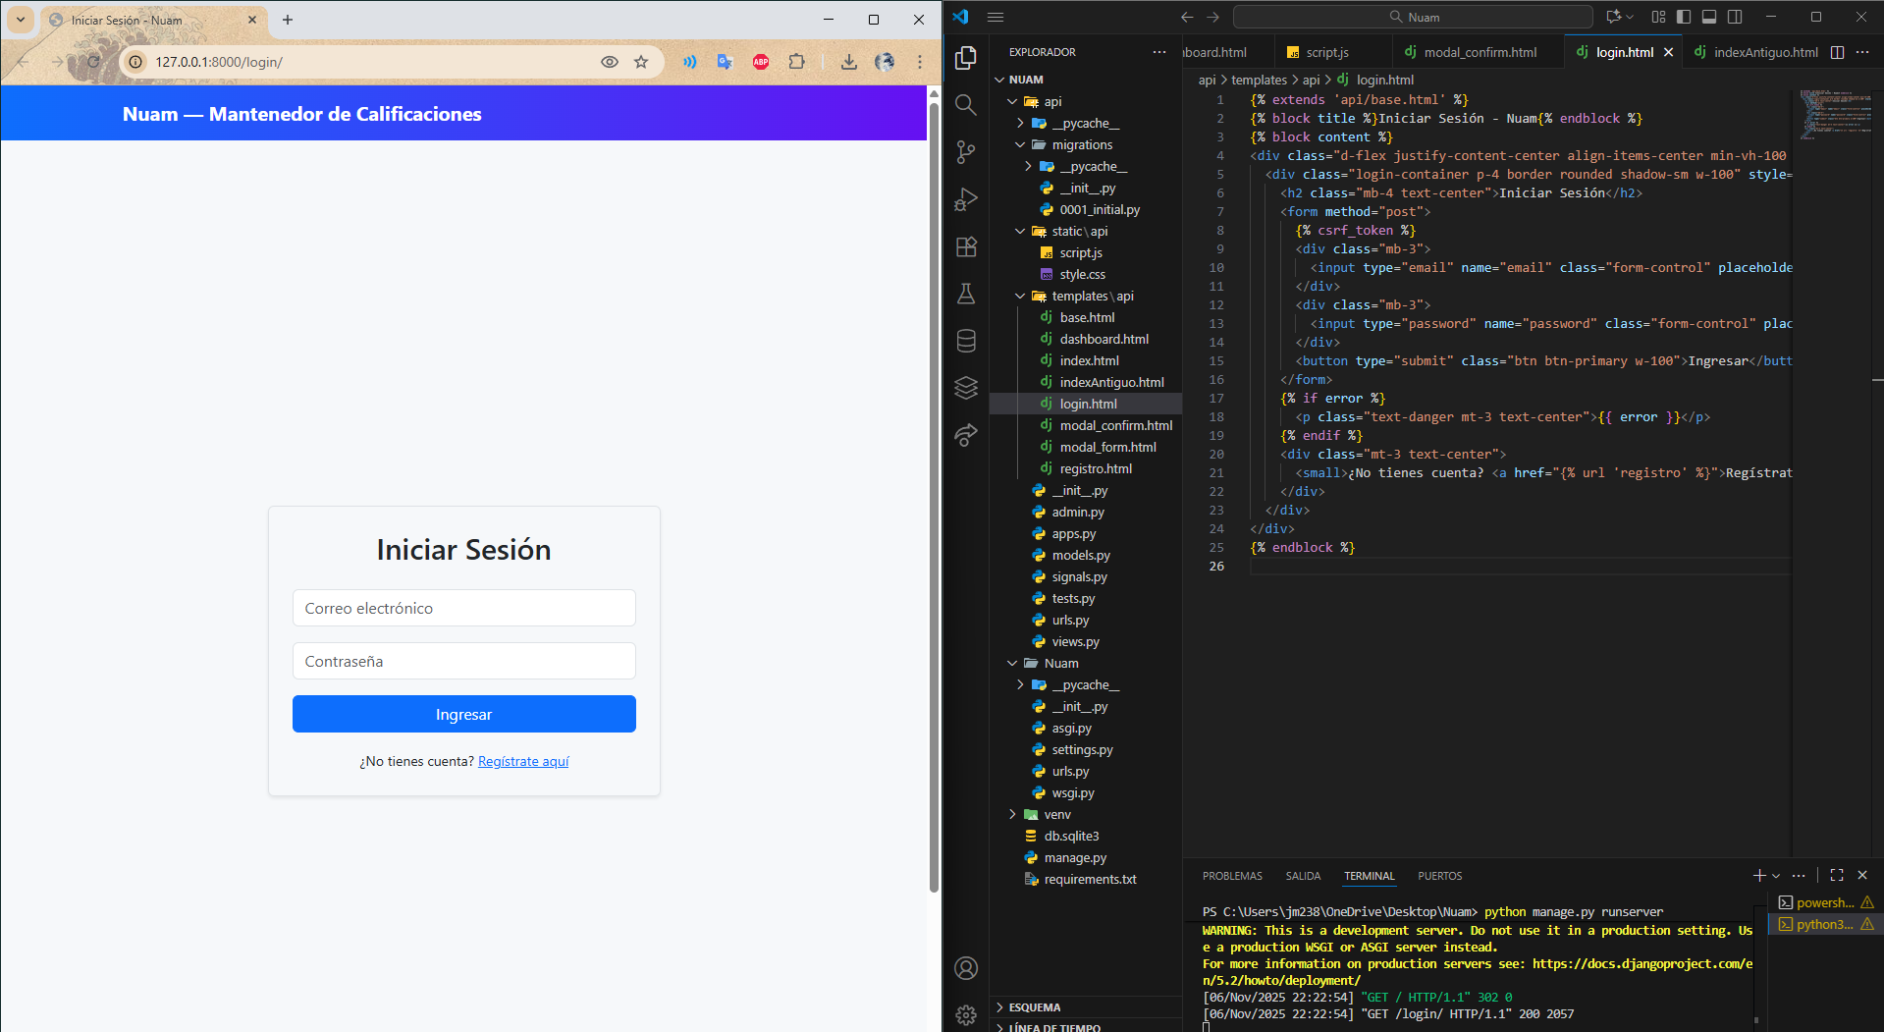
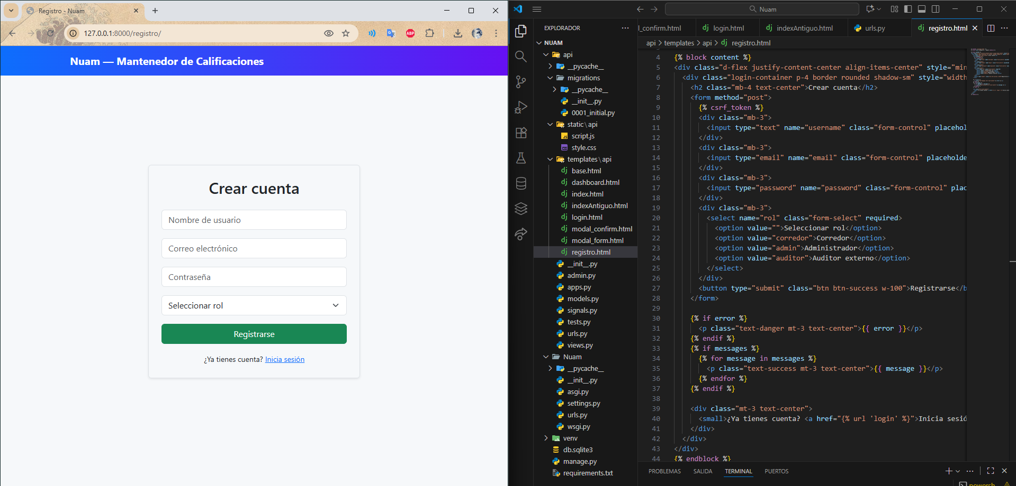
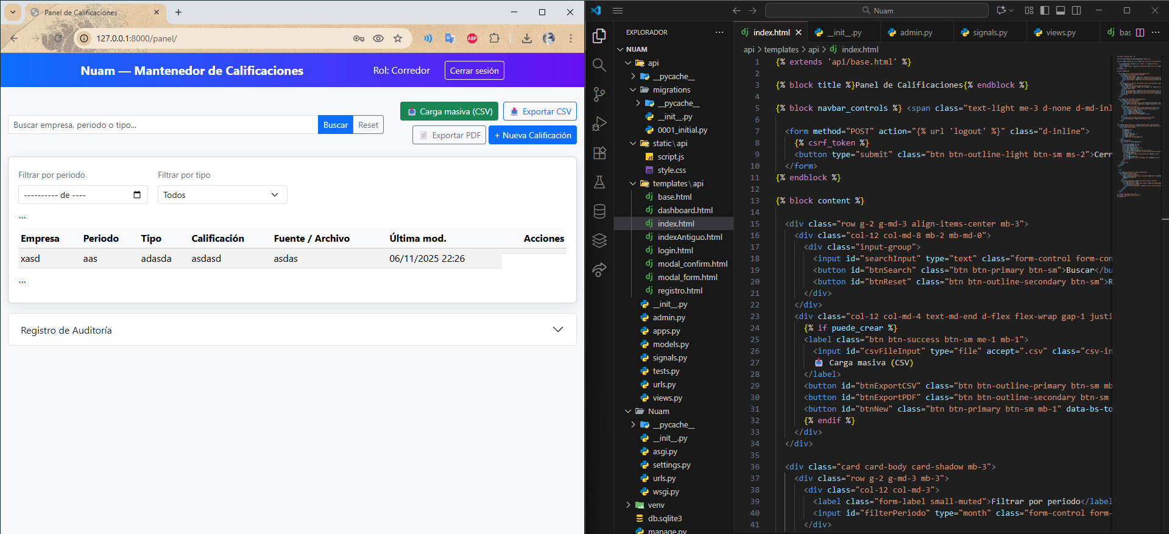
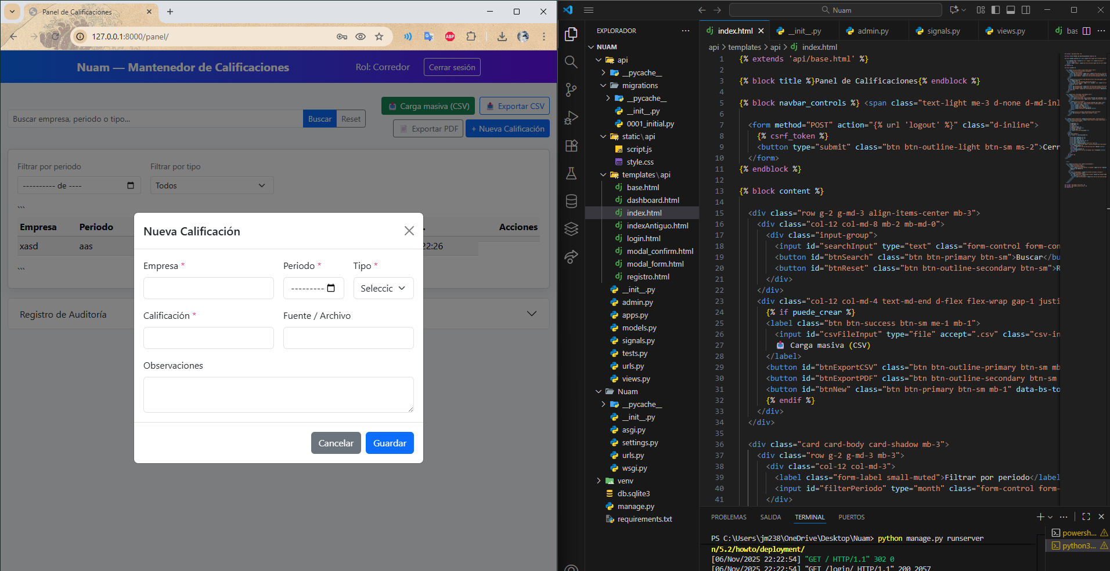
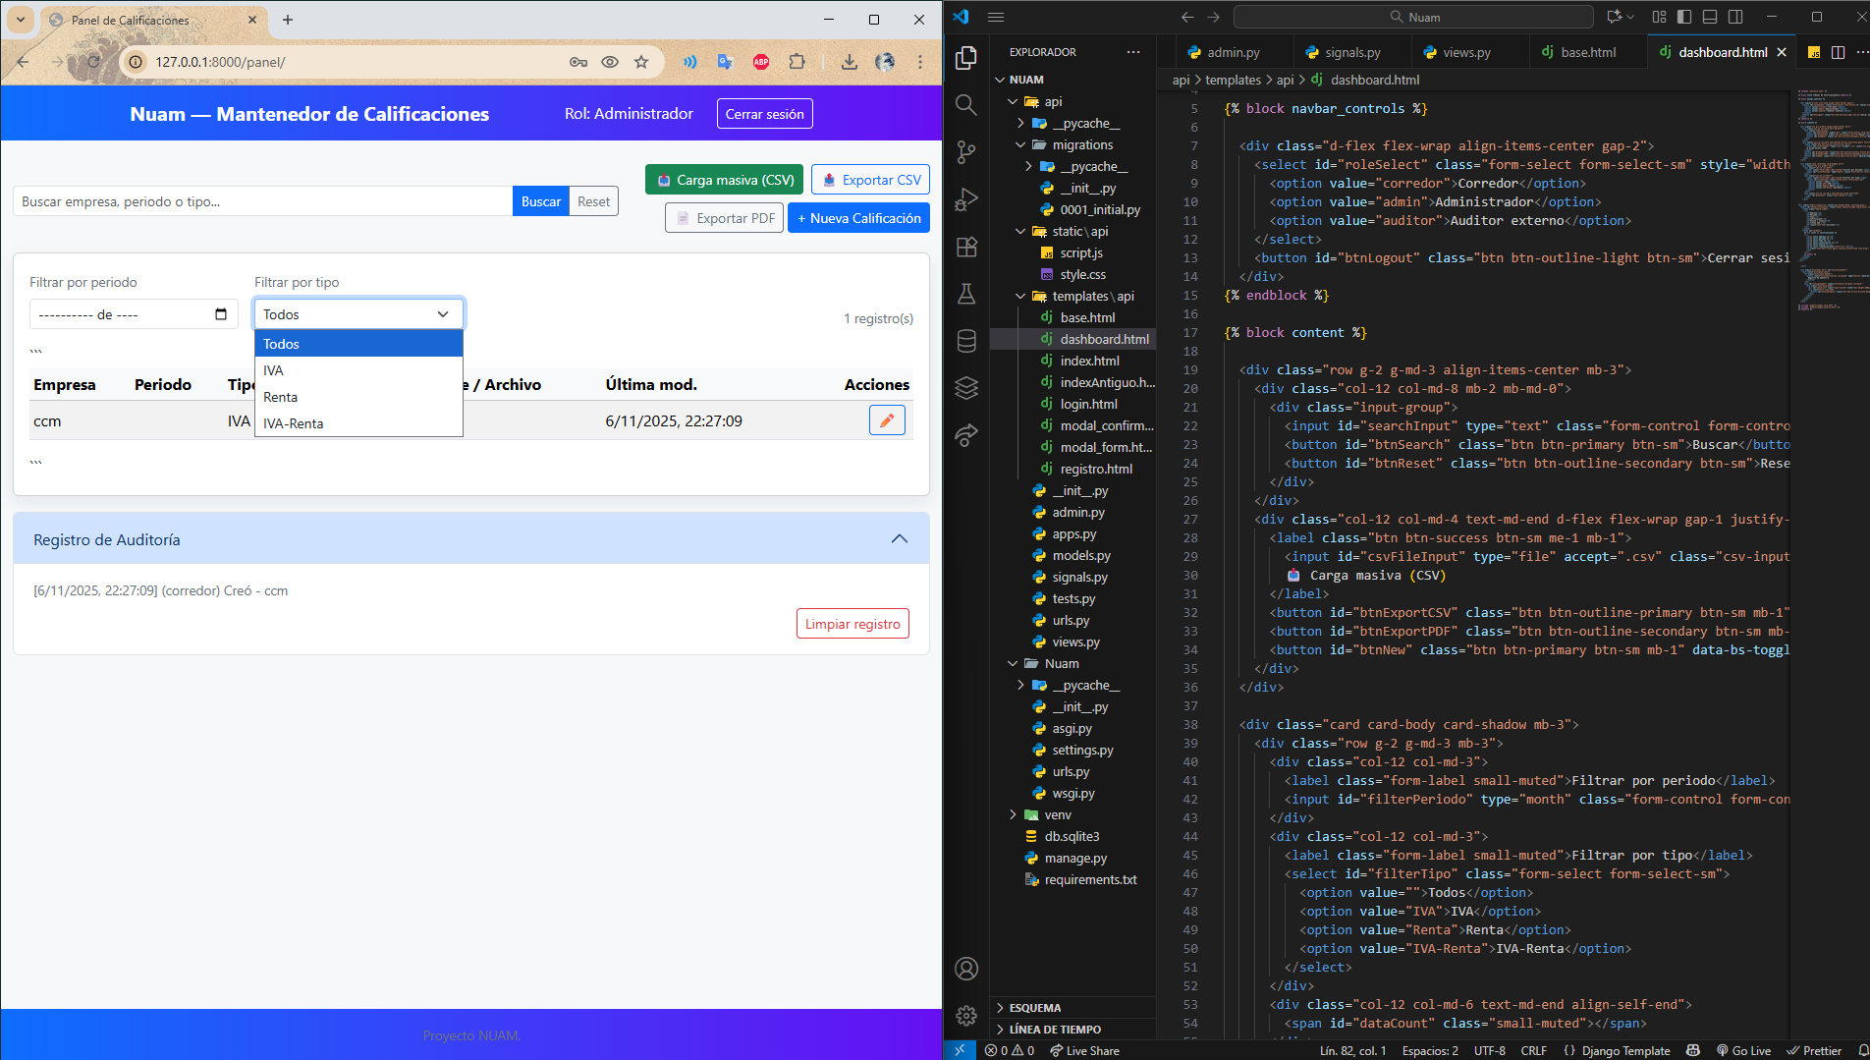
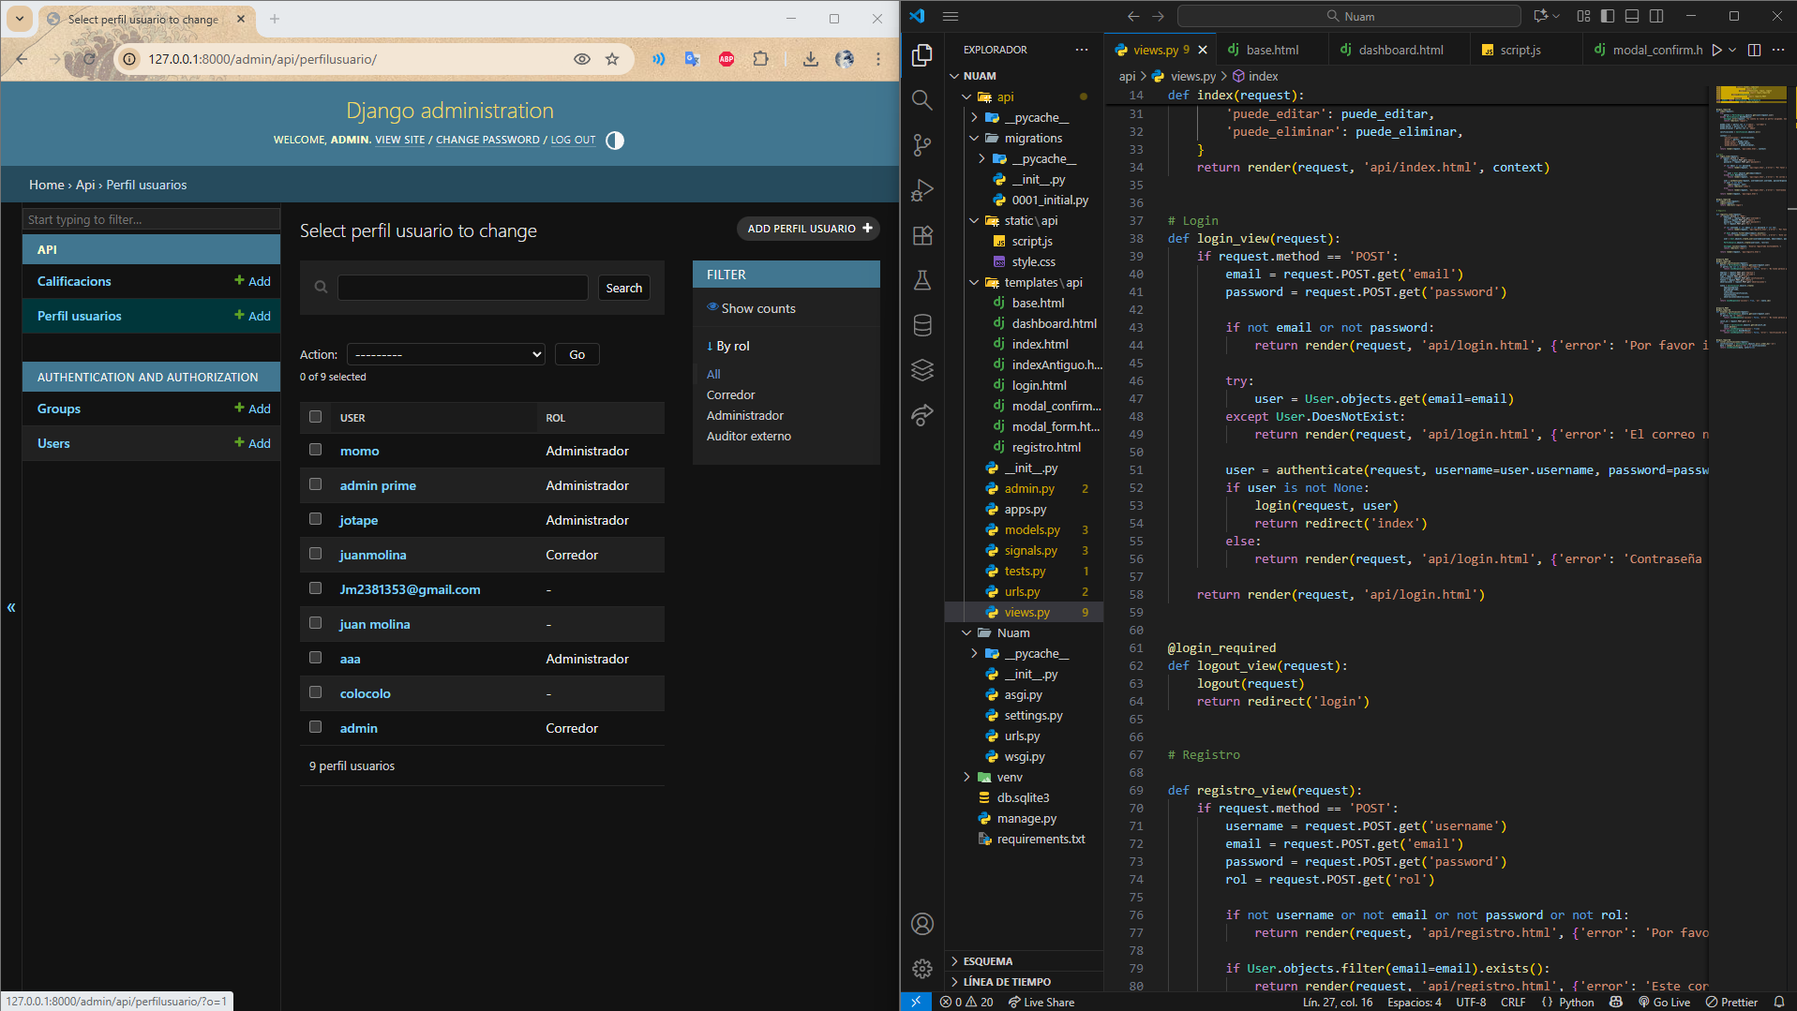
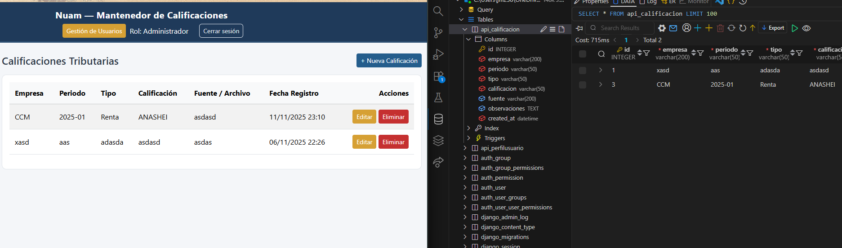
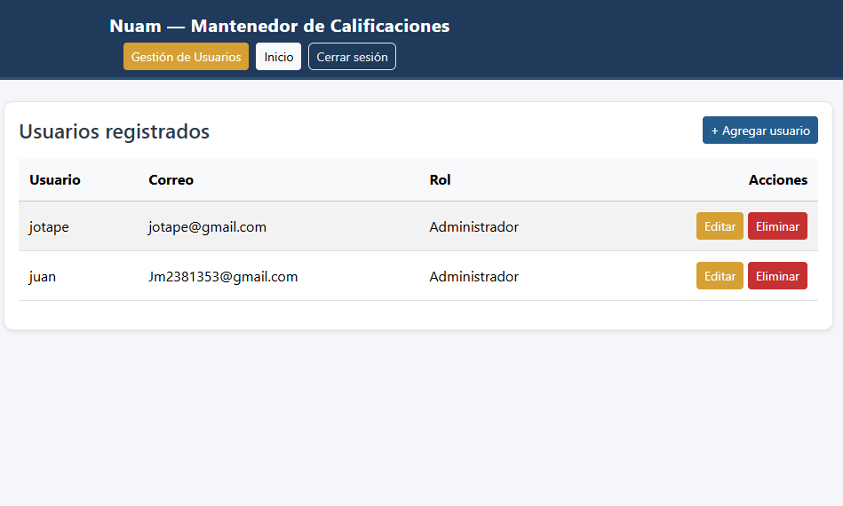

Coherencia entre la funcionalidad de la interfaz y las necesidades del negocio
La interfaz de usuario se diseñó para ser un reflejo directo de las necesidades del negocio, centrándose en el objetivo principal: eliminar el proceso manual, propenso a errores, y reemplazarlo por un sistema automatizado y trazable.
Cada funcionalidad implementada en la interfaz responde a un requerimiento de negocio específico identificado en el levantamiento (sección 10):
- El módulo de Gestión (CRUD) (RF-01) es el corazón del sistema, permitiendo a los usuarios autorizados administrar las calificaciones.
- La función de "Carga Masiva" (RF-02) ataca directamente el mayor "dolor" de los corredores (HU-01), permitiéndoles procesar cientos de registros desde un archivo en segundos, en lugar de hacerlo manualmente.
- El módulo de "Reportes" (RF-03) entrega la visibilidad que el área de auditoría y los gerentes (HU-03, HU-08) necesitaban, con opciones claras de exportación a PDF y Excel.
- La "Búsqueda Avanzada" (RF-05) permite filtrar la información con precisión, una necesidad clave para el análisis financiero.
Además, la interfaz implementa la lógica de Control de Acceso por Roles (RF-06). Esto es visible funcionalmente: un usuario con rol "Auditor" ve una interfaz simplificada, enfocada en reportes, y no tiene acceso a los botones de "Crear" o "Modificar" que sí ve un "Corredor".
El diseño de la aplicación es, en esencia, la implementación 1 a 1 de los Casos de Uso. El flujo de navegación, los formularios y los mensajes de error fueron validados contra los mockups creados en Balsamiq. Finalmente, el uso de Bootstrap asegura que la interfaz cumpla con el RNF-05, al ser intuitiva, responsiva y fácil de usar.

Cumplimiento de lineamientos estéticos y funcionales.
El proyecto demuestra un cumplimiento riguroso de los lineamientos estéticos y funcionales definidos durante la fase de planificación, garantizando una experiencia de usuario coherente y profesional.
Cumplimiento de Lineamientos Estéticos:
El diseño visual de la aplicación no fue improvisado. Se adhiere estrictamente a los wireframes y mockups de baja fidelidad creados en Balsamiq. La implementación de Bootstrap fue la herramienta clave para traducir esos mockups en una interfaz de alta fidelidad y asegurar una consistencia visual total:
- Tipografía y Colores: Se utiliza la misma paleta de colores y familia tipográfica en todos los módulos (Gestión, Reportes, Carga Masiva), reforzando la identidad del sistema.
- Componentes: Los botones, tablas de datos, formularios y modales de confirmación se reutilizan, garantizando que el usuario reconozca los patrones de interacción en toda la aplicación.
- Diseño Adaptativo: Gracias al grid system de Bootstrap, el sistema cumple con el lineamiento de adaptabilidad, siendo funcional y estéticamente coherente en diferentes tamaños de pantalla, desde dispositivos móviles hasta computadores de escritorio.
Cumplimiento de Lineamientos Funcionales:
El comportamiento de la interfaz (cómo responde la aplicación) sigue los flujos definidos en los Casos de Uso (sección 18.5), asegurando que la funcionalidad sea predecible y eficiente.

  - Retroalimentación al Usuario: El sistema provee retroalimentación clara. Por ejemplo, al ejecutar una "Carga Masiva" (CU-02), la interfaz no solo procesa, sino que devuelve un mensaje de éxito o error explícito (ej. "2 registros creados, 1 omitido por duplicado"), cumpliendo con las expectativas del usuario.

  - Comportamiento Predecible: Las acciones son consistentes. Los filtros de búsqueda (RF-05) se aplican de manera instantánea y los reportes (RF-03) se exportan en el formato solicitado (PDF/Excel) sin comportamientos inesperados.

  - Usabilidad (RNF-05): El diseño es limpio, minimalista y no sobrecarga al usuario con información innecesaria, lo que facilita la curva de aprendizaje y asegura que los corredores (el público objetivo) puedan operar el sistema eficientemente desde el primer día.

Estructura adecuada de la base de datos
La estructura de la base de datos SQLite se considera óptima para los objetivos del prototipo, priorizando la simplicidad, la integridad y la capacidad de auditoría en un único archivo. El diseño relacional define claramente las entidades del negocio y sus interacciones.

Las tablas principales del modelo son:
- Usuarios: Almacena la información de los operadores del sistema (corredores, administradores, auditores). Incluye un campo clave para el rol (RF-06), que determina los permisos de acceso en la aplicación.

- Empresas: Funciona como una tabla maestra para almacenar las entidades emisoras. Esto es fundamental para la normalización, evitando la redundancia de nombres en cada registro de calificación.

- CalificacionesTributarias: Es la tabla transaccional principal y el corazón del sistema (RF-01). Se vincula mediante foreign keys (claves foráneas) a la tabla Usuarios (para saber quién la creó) y a la tabla Empresas (para saber a quién pertenece). Esta integridad referencial impide que se registren calificaciones sin un usuario o empresa válidos.

- AuditLogs (Trazabilidad): Para cumplir con el requerimiento crítico de trazabilidad (RNF-06) sin recurrir a un segundo motor NoSQL, se creó esta tabla relacional. Guarda un registro inmutable (a nivel de aplicación) de cada acción (Crear, Modificar, Eliminar) realizada en CalificacionesTributarias. Almacena el usuario_id, el calificacion_id afectado, el tipo de acción y un timestamp.

Esta estructura no solo es funcional, sino eficiente. Permite realizar consultas (JOINs) rápidas para la generación de reportes (RF-03) —combinando calificaciones con nombres de empresas y usuarios— y facilita las auditorías (HU-08) al poder consultar el historial completo de cambios de un registro en la tabla AuditLogs.

Optimización y normalización
La base de datos SQLite, a pesar de su simplicidad, se diseñó siguiendo principios estrictos de normalización y optimización para asegurar la eficiencia y la integridad de los datos, cumpliendo con los requerimientos de rendimiento (RNF-03) del prototipo.

Normalización:
Se aplicaron principios de normalización para hacer la base de datos eficiente y eliminar la redundancia de datos.

- En lugar de repetir el nombre de una empresa en cada registro de calificación, se creó la tabla Empresas. La tabla CalificacionesTributarias solo almacena el empresa_id como clave foránea. Esto no solo ahorra espacio, sino que garantiza la integridad: si el nombre de una empresa cambia, solo se actualiza en un único lugar, y el cambio se refleja automáticamente en todos los reportes.

Optimización de Consultas:
SQLite demostró ser extremadamente rápido para las operaciones de lectura, lo cual era un requisito clave para la usabilidad (RNF-05) de la aplicación.
- Rendimiento de JOINs: Al ser una base de datos en archivo, no hay latencia de red. Esto beneficia directamente la generación de Reportes (RF-03) y la Búsqueda Avanzada (RF-05), que requieren JOINs complejos entre las tablas CalificacionesTributarias, Empresas y Usuarios.

- Creación de Índices: Para acelerar aún más estas búsquedas, se crearon índices en las columnas que se usan frecuentemente para filtrar: las claves foráneas y otros campos de búsqueda común.

Optimización de Escritura:
Se identificó que el mayor cuello de botella de SQLite es el bloqueo de archivo durante múltiples transacciones de escritura. Para la funcionalidad de "Carga Masiva" (RF-02), que inserta cientos de registros, la aplicación se optimizó de la siguiente manera:

- En lugar de ejecutar N transacciones INSERT individuales (lo cual sería lento), la aplicación agrupa todos los registros y los inserta en una única gran transacción atómica. Esto se logra en Python envolviendo la lógica de inserción entre un BEGIN TRANSACTION y un COMMIT.

- Esta optimización es exponencialmente más rápida y asegura la atomicidad: si un solo registro del archivo CSV falla, toda la transacción se revierte (ROLLBACK), evitando datos corruptos o cargas parciales.

Implementación de patrones de seguridad
Dada la naturaleza sensible de la información financiera y tributaria, la seguridad fue un pilar fundamental del proyecto (RNF-01). Se implementaron varias capas de seguridad para proteger los datos en todos sus estados:

- Control de Acceso (RBAC - Role-Based Access Control):
La seguridad no solo se limita a la autenticación, sino a la autorización. Se utiliza un sistema de gestión de identidades y roles. La aplicación valida el rol del usuario en cada solicitud (RF-06). Esto tiene un impacto funcional directo: un usuario con rol "Auditor" (HU-08) no solo no ve los botones de "Editar" o "Eliminar" en la interfaz, sino que, si intenta acceder a esa función de la API directamente, el backend rechazará la solicitud por falta de permisos.

- Prevención de Inyección (OWASP Top 10):
El prototipo se desarrolló con un ORM (Object-Relational Mapper) de Python. Esto es una medida de seguridad de diseño, ya que todas las consultas a la base de datos SQLite son parametrizadas. Cualquier dato proveniente del usuario se trata como un dato y no como código ejecutable. Esto neutraliza por completo la vulnerabilidad más común y peligrosa: la Inyección SQL.

- Seguridad en Tránsito:
Toda la comunicación entre el navegador del usuario y el servidor de la aplicación se fuerza a través de HTTPS/TLS. Esto cifra la sesión completa, impidiendo que un atacante en la misma red pueda interceptar las credenciales de inicio de sesión o los datos de los reportes.

- Seguridad en Reposo:
El archivo nuam.db, que contiene la totalidad de la base de datos (calificaciones, usuarios y logs de auditoría), no se almacena en texto plano. Se protege mediante cifrado estándar AES-256 a nivel del sistema de archivos del servidor. Esto significa que, incluso si un actor malicioso obtuviera acceso físico al disco duro del servidor, no podría simplemente copiar el archivo .db y leer su contenido.

Estas medidas, combinadas con la trazabilidad registrada en la tabla AuditLogs, aseguran un entorno robusto que protege la confidencialidad, integridad y disponibilidad de la información tributaria del prototipo.

Configuración del entorno de trabajo
La configuración del entorno de desarrollo se documentó paso a paso en el archivo README.md del repositorio en Azure DevOps. Esta documentación es fundamental para la rápida incorporación de cualquier miembro al equipo y para la replicabilidad del sistema.

La decisión estratégica de usar SQLite fue clave para la eficiencia, ya que un nuevo desarrollador no necesita instalar ni configurar un servidor de base de datos complejo. La base de datos es simplemente un archivo (nuam.db) que se crea localmente al ejecutar la aplicación por primera vez, eliminando horas de configuración de credenciales, puertos y servicios.

El entorno queda 100% operativo en pocos minutos, ya que el proceso documentado en el README.md se reduce a tres comandos claros:

- git clone <URL_del_repositorio> (para obtener el código fuente desde Azure DevOps).
- pip install -r requirements.txt (para instalar las dependencias exactas de Python).
- python manage.py runserver (o el comando de ejecución equivalente para iniciar la aplicación).

El uso de un archivo requirements.txt es un pilar de esta configuración, ya que garantiza que todos los miembros del equipo y el pipeline de Integración Continua (CI) en Azure DevOps utilicen las mismas versiones de todas las librerías. Esto previene conflictos y los comunes errores de "en mi máquina sí funciona".

Esta configuración, completamente funcional y eficientemente documentada, permitió al equipo de desarrollo ser productivo desde el primer día, sin perder tiempo en configuraciones de infraestructura.

Documentación de la implementación.
La implementación del proyecto se documentó de manera integral en varios niveles para facilitar su mantenimiento, comprensión, replicabilidad y la futura transferencia de conocimiento. Esta documentación asegura que el prototipo no sea una "caja negra", sino un producto de ingeniería bien estructurado.

Los niveles de documentación implementados fueron:

- A nivel de Código: Se utilizaron Docstrings en Python para documentar las funciones y clases más complejas, especialmente aquellas con lógica de negocio crítica o la generación de reportes (RF-03). Esto permite que un futuro desarrollador entienda el propósito y los parámetros de un bloque de código sin necesidad de re-interpretarlo.

- A nivel de Repositorio: Se mantuvo una trazabilidad completa en Azure DevOps, lo cual representa la documentación viva del proceso ágil. Cada Tarea e Historia de Usuario (HU) se vinculó directamente con los commits y Pull Requests correspondientes. Adicionalmente, el archivo README.md documenta de forma explícita la configuración del entorno, haciendo el proyecto 100% replicable.

- A nivel de Arquitectura: Este informe detalla la arquitectura de alto nivel usando el Paradigma 4+1. Esto incluye la vista física, la vista lógica y la vista de procesos.

- A nivel de Usuario: Los Casos de Uso documentan formalmente cómo debe funcionar la aplicación desde la perspectiva del usuario final. Cada Caso de Uso describe el flujo normal, los flujos alternativos y las excepciones, sirviendo como un contrato funcional que guio tanto el desarrollo como la creación del plan de pruebas.

Cobertura del plan de pruebas
Pruebas Unitarias: Para validar la lógica de negocio pura en Python sin tocar la base de datos.
Pruebas de Integración: Para validar la correcta comunicación entre la aplicación Python y la base de datos SQLite.
Pruebas Funcionales (E2E): Las mencionadas en los Casos de Uso.
Pruebas de Seguridad: Validando el RBAC (RF-06) y la protección contra inyección. El plan de pruebas se diseñó para ser exhaustivo, garantizando que el prototipo no solo cumpla con los requisitos funcionales, sino que también sea robusto frente a errores y condiciones adversas. La cobertura se estructuró para abarcar el 100% de los flujos de negocio definidos, así como los principales riesgos técnicos.

La estrategia de cobertura se dividió en las siguientes áreas:
- Cobertura Funcional (Casos de Uso):
El núcleo del plan de pruebas fue validar el 100% de los Casos de Uso definidos(del CU-01 al CU-08). Cada flujo, como la "Gestión de Calificaciones" (CRUD), la "Carga Masiva", la "Generación de Reportes" y el "Control de Acceso", se probó de principio a fin, simulando las acciones de los roles de usuario (Corredor, Auditor).

- Cobertura de Casos de Borde (Edge Cases):
No se probaron únicamente los "caminos felices". El plan incluyó explícitamente casos de borde y escenarios de error para probar la robustez de la aplicación:
- Carga Masiva (CU-02): Probar archivos CSV vacíos, archivos con formato incorrecto, y archivos con registros parcialmente duplicados.
- Gestión (CU-01): Intentar eliminar un usuario que tiene calificaciones asociadas (para probar la integridad referencial).
- Seguridad (CU-06): Intentar acceder a URLs de administrador estando logueado como un rol inferior (ej. Auditor).
- Formularios: Probar la validación de campos con datos inválidos (fechas incorrectas, texto en campos numéricos).

- Cobertura No Funcional (Rendimiento y Estrés):
Se validaron los Requerimientos No Funcionales (RNF) clave. Para el rendimiento (RNF-03), se realizaron pruebas de estrés básicas con JMeter. Estas pruebas simularon usuarios concurrentes realizando consultas (SELECT) y cargas (INSERT) simultáneamente, para validar que el rendimiento de SQLite bajo carga controlada se mantenía dentro del umbral aceptable de 2 segundos.

- Cobertura de Componentes y Seguridad:
Finalmente, la cobertura total incluyó todos los niveles de la pirámide de pruebas.

Ejecución del protocolo de pruebas
Se siguió un protocolo estricto para la ejecución de pruebas, asegurando que cada pieza de código fuera validada antes de su integración final. Este protocolo definió cuándo y cómo se realizarían las pruebas, utilizando los entornos de Azure DevOps.

- Integración Continua (CI) en Azure DevOps:
Las pruebas unitarias y las pruebas de integración se configuraron para ejecutarse automáticamente en el pipeline de Azure DevOps (CI) con cada push de código. Si un commit rompía una prueba existente, el pipeline fallaba, bloqueando el Pull Request e impidiendo que el código defectuoso se mezclara con la rama principal.

- Pruebas Manuales en Entorno de Staging:
Las pruebas funcionales (E2E) y las de rendimiento se ejecutaron manualmente sobre el entorno de Staging. Este entorno es una réplica del servidor de producción, lo que garantiza que las pruebas sean realistas. Esta validación se realizaba antes de cada despliegue o al finalizar un Sprint para validar las Historias de Usuario.

- Protocolo de Reporte de Incidencias (Bugs):
Cuando se detectaba un error en el entorno de Staging, no se reportaba informalmente. Se seguía el protocolo de gestión de incidencias:
Se creaba un Bug formal en el board de Azure DevOps.
Este Bug se documentaba de forma precisa, incluyendo:
- Título descriptivo del problema.
- Pasos para reproducir: La secuencia exacta de acciones para que el desarrollador pudiera replicar el error.
- Resultado esperado: Lo que la aplicación debía hacer.
- Resultado obtenido: Lo que la aplicación hizo.
- Evidencia: Capturas de pantalla, mensajes de error o logs del servidor.
- El Bug se asignaba al desarrollador correspondiente y se vinculaba a la Historia de Usuario afectada.

- Pruebas de Regresión:
Una vez que el desarrollador corregía el Bug, la tarea se devolvía al equipo de pruebas, quien ejecutaba una "prueba de regresión" para confirmar que el error había sido solucionado y que la corrección no había introducido nuevos errores en otras partes del sistema.

Validación de resultados
La validación de los resultados de las pruebas fue un proceso de doble capa, diseñado no solo para encontrar errores, sino para asegurar que el producto final cumpliera su objetivo de negocio. Se realizó en dos frentes:

- Verificación Técnica:
En esta fase, se validó la integridad de los datos y el comportamiento esperado del sistema a nivel de backend y base de datos. Por ejemplo, tras ejecutar el Caso de Prueba de "Carga Masiva con Duplicados" (CU-02), el equipo de pruebas se conectó directamente al archivo nuam.db del entorno de Staging y verificó con consultas SELECT COUNT(*) en la base de datos SQLite que el número de registros insertados era exacto (ej. 2 insertados, 1 omitido).
Paralelamente, se validó la correcta creación de logs en la tabla AuditLogs (RNF-06), confirmando que los ID de usuario, los ID de las calificaciones afectadas y los tipos de acción se registraban correctamente. Esta verificación fue objetiva y binaria (Pasa/Falla).

- Validación de Negocio:
En esta fase, se validó el valor funcional del prototipo mediante la ceremonia ágil de Sprint Review. Al final de cada Sprint, el equipo presentó el incremento funciona directamente al Product Owner.
El Product Owner evaluaba la funcionalidad no por su corrección técnica, sino por su valor de negocio real. Si una funcionalidad era técnicamente correcta pero no cumplía la necesidad real del negocio, el Product Owner no la aceptaba. La Historia de Usuario no se consideraba "Terminada" y se volvía a priorizar para ajustarla en el siguiente Sprint.

Este doble sistema de validación fue crucial, ya que aseguró que el producto final no solo funcionara sin errores, sino que también resolviera el problema de negocio real de los corredores. Este proceso fue la fuente principal para la generación de recomendaciones.

Precisión en la comparación de resultados obtenidos versus resultados esperados.
La comparación de resultados fue precisa, ya que no se basó en opiniones subjetivas, sino en los Criterios de Aceptación definidos en las Historias de Usuario y los Casos de Uso. Cada prueba se evaluó contra una lista de resultados esperados predefinidos.

Por ejemplo, para la prueba del Caso de Uso "CU-02: Carga Masiva con Duplicados", se definieron 4 puntos de comparación exactos:

- Resultado Esperado (Frontend): El mensaje mostrado en la interfaz debía ser "Proceso completado. Registros creados: 2. Registros omitidos (duplicados): 1".
- Resultado Esperado (BD - Datos): Un SELECT COUNT(*) en la tabla calificaciones debía mostrar un incremento de 2 filas nuevas.
- Resultado Esperado (BD - Auditoría): Un SELECT en la tabla AuditLogs (RNF-06) debía mostrar la creación de 3 nuevos logs.
- Resultado Esperado (No Funcional): El tiempo de respuesta total de la operación debía ser menor a 2 segundos (RNF-03).

Durante la ejecución de la prueba, se documentó el "Resultado Obtenido" para cada uno de estos 4 puntos. Si uno solo de ellos fallaba, la prueba completa se documentaba como "Fallida".

Esta metodología precisa permitió identificar discrepancias con exactitud. Cada discrepancia se analizaba para determinar la causa raíz y se documentaba en el Bug correspondiente en Azure DevOps. Este análisis fue la base para la generación de recomendaciones.

Generación de recomendaciones basadas en la comparación de resultados.
El análisis preciso de las discrepancias y la validación de negocio no solo sirvieron para corregir errores, sino como la principal fuente de recomendaciones accionables. Estas recomendaciones se clasificaron en dos grupos: mejoras inmediatas para optimizar el prototipo actual y mejoras estratégicas para la planificación de la futura Versión.

Mejora Inmediata (Prototipo - Optimización de Escritura):
- Análisis: Se detectó en las pruebas de rendimiento que la funcionalidad de "Carga Masiva" (RF-02) presentaba una latencia inaceptable, fallando el RNF-03 (Rendimiento < 2s).
- Causa Raíz: El análisis de código identificó que la aplicación ejecutaba N transacciones INSERT (una por cada fila del CSV), lo que provocaba un bloqueo secuencial excesivo en el archivo SQLite.
- Recomendación Precisa: Refactorizar el backend para que utilice la función executemany(), agrupando todas las inserciones del archivo en una única transacción atómica (BEGIN/COMMIT). Esto reducirá drásticamente el tiempo de bloqueo del archivo y permitirá cumplir con el RNF-03 para esta funcionalidad.

Mejora Estratégica (Planificación Versión 2.0 - Escalabilidad):
- Análisis: Las pruebas de estrés con JMeter demostraron que, si bien la optimización anterior soluciona la carga masiva, la arquitectura de SQLite presenta un cuello de botella fundamental de I/O de disco y un bloqueo a nivel de archivo cuando se superan los 30 usuarios concurrentes intentando escribir datos simultáneamente.
- Causa Raíz: El modelo de base de datos serverless (SQLite) no está diseñado para alta concurrencia de escritura, sino para acceso local o de baja concurrencia.
- Recomendación Detallada: El prototipo cumplió exitosamente su objetivo de validar la lógica de negocio y la interfaz de usuario de forma ágil. Para la versión de producción destinada al mercado regional, la recomendación principal es migrar la arquitectura. Se debe retomar el plan de arquitectura original y migrar a un modelo cliente-servidor distribuido, utilizando SQLite para los datos estructurados y para los logs de auditoría. Esta arquitectura sí está diseñada para soportar la alta disponibilidad (HA) y la concurrencia regional que el negocio de Nuam requiere.

Estas recomendaciones, derivadas directamente de la comparación de resultados, proveen una hoja de ruta clara tanto para la optimización del entregable actual como para la planificación estratégica del producto final.

Finanzas

Equipos para desarrolladores:

Notebook de Desarrollo
Modelo elegido: Lenovo ThinkPad E14 Gen 5 - Ryzen 7 pro 7730U
Precio: 899.990 (PC Factory)
Especificaciones técnicas:
- CPU: AMD Ryzen 7 PRO 7730U (8 núcleos / 16 hilos)
- RAM: 16GB DDR4 3200 MHz (Expandible a 40GB)
- SSD: 512 MNVe PCIe 4.0
- Pantalla : 14” IPS FullHD 1080p, 300 nits
- Peso: 1,38 kb.
- Seguridad TPM 2.0 + lector huella
- Conectividad: WiFi 6 / USB-C / HDMI 2.0
Costo total notebooks (8 unidades)
$899.990 x 8 = $7.199.920

Monitores externos para cada desarrollador
Modelo: LG 24MP60G-B – 24” IPS 75Hz
Precio: 109.990 (SP Digital)
Especificaciones técnicas:
- Tamaño: 24”
- Panel: IPS
- Resolución: 1080p
- Frecuencia: 75Hz
- Tiempo de respuesta: 1 ms MBR
- HDMI + DisplayPort
- Modo lectura / reducción de luz azul
Costo total de monitores (8 unidades)
$109.990 x 8 = $879.920

Periféricos
Modelo teclado: Logitech G213 Lightsync
Precio: $66.990 (Mercado Libre)

Modelo mouse: Logitech G305
Precio: $44.990 (Mercado Libre)

Precio por colaborador: $ 111.980
Costo total periféricos:
$111.980 x 8 = $895.840

Audífonos
Modelo: Logitech H390 USB
Precio: $32.990 (PC Factory)
Costo total:
$32.990 x 8 = $263.920

Cables, soportes y accesorios
- Adaptadores USB-C → HDMI: $9.990 x 8 = $79.990
- Soportes notebook ajustables: $14.990 x 8 = $119.920
- Mouse pads extendidos: $5.990 x 8 = $47.920
Total accesorios:
$247.760

Resumen del equipamiento
Ítem | Costo unitario | Cantidad | Total
Notebook Lenovo ThinkPad E14 | $899.999 | 8 | $7.199.920
Monitor LG 24MP60G-B | $109.990 | 8 | $879.920
Logitech G213 Lightsync | $66.990 | 8 | $535.920
Logitech G305 | $44.990 | 8 | $359.920
Logitech H390 | $32.990 | 8 | $263.920
Accesorios varios |  |  | $247.760
Costo total equipamiento:
$8.983.360

Equipos y servidores para infraestructura

Servidor local de QA / Integración
Modelo: Dell PowerEdge T150 Tower Server
Precio: $1.290.000 (Dell Chino)
Especificaciones:
- Intel Xeon E-2324G
- 16GB ECC RAM
- 2 x 1TBHDD
- 1 x 256GB SSD boot
- iDRAC básico
Total:
$1.290.000

Firewall para red interna
Modelo: Fortinet FortiGate 40F
Precio: $480.000

NAS para backups locales
Modelos: Synology DS220+
Precio: $399.990
Discos duros WD Red 4TB x 2 = $100.000 x2
Total NAS:
$399.990 + $200.000 = $599.990

Resumen infraestructura física
Equipo | Costo
Servidor Dell T150 | $1.290.000
Firewall Fortigate 40F | $480.000
NAS Synology DS220+ + discos | $599.990
Total infraestructura física: $2.369.990

Infraestructura Cloud (Azure)

Servicios Azure:
App service plan – B2s (2 vCPU, 4GB RAM)
Precio: $147.200 mensuales

Azure SQL Database – S0 (250GB)
Precio: $137.900 mensuales

Blob Storage – Hot Tier
Precio: $17 por GB → 100GB = $1.700 mensual

Azure Monitor Basic
= $21.600 mensual

Azure Backup
= $13.000

Costro infraestructura cloud:
$321.400

Costo por 6 meses:
$1.928.400

Licencias TI
Software | Precio unitario | Cantidad | Total
UiPath RPA – Attended Robot | $340.000 mensual | 1 | $340.000
GitHub Enterprise | $11.000 x 8 | 8 | $88.000
Balsamiq Cloud | $10.000 | 1 | $10.000
Office 365 business | $9.900 x 8 | 8 | $79.200
Total mensual licencias: $517.200
Total 6 meses: $3.103.200

Análisis Costo-Beneficio

Resumen de la Inversión Inicial
Para la ejecución del proyecto "Calificaciones Tributarias en Nuam", se ha calculado una inversión total estimada para los primeros 6 meses de operación y desarrollo. Esta inversión se desglosa en gastos de capital, que corresponden a activos físicos duraderos, y gastos operativos, asociados a servicios y licencias recurrentes.
Desglose de Costos (Estimación Semestral):
- Equipamiento para Desarrolladores (Activo): $8.983.360 CLP
- Incluye 8 estaciones de trabajo de alto rendimiento (Lenovo ThinkPad + Monitores), asegurando la productividad del equipo.

- Infraestructura Física Local (Activo): $2.369.990 CLP
- Servidor Dell, Firewall Fortinet y NAS Synology para entornos de QA y seguridad perimetral.

- Infraestructura Cloud Azure (Servicio - 6 meses): $1.928.400 CLP
- Soporte para bases de datos, aplicaciones web y almacenamiento con alta disponibilidad.

- Licencias de Software (Servicio - 6 meses): $3.103.200 CLP
- Herramientas críticas como UiPath (RPA), GitHub Enterprise y Office 365.

Total de Inversión Estimada (Semestre 1): $16.384.950 CLP

Análisis de Beneficios
El beneficio de este proyecto no se limita a la facturación directa. Su rentabilidad se construye sobre tres pilares igual de valiosos: la eficiencia que ganamos al reducir costos operativos, la seguridad que obtenemos al mitigar riesgos críticos y la solidez estratégica que esto aporta al holding a largo plazo. Es una inversión en crecimiento, pero también en estabilidad.
A continuación, se detalla el impacto en estas tres áreas clave:
- Reducción de Costos Operativos: Más allá del ahorro inmediato, esta inversión nos permite optimizar procesos que hoy consumen recursos excesivos. Al hacer la operación más eficiente, logramos un flujo de trabajo más ágil, disminuyendo gastos recurrentes y mejorando directamente el margen de las unidades de negocio involucradas.
- Mitigación de Riesgos: Operar sin esta actualización implica mantener una exposición innecesaria a contingencias. Esta iniciativa actúa como un blindaje para la continuidad operativa, previniendo incidentes que, de ocurrir, tendrían un costo de remediación muy superior a la inversión inicial. Estamos comprando previsibilidad y seguridad.
- Valor Estratégico para el Holding: Finalmente, existe un retorno intangible pero decisivo. Esta implementación alinea nuestros estándares internos y fortalece la posición competitiva del grupo. No solo resolvemos una necesidad actual, sino que dejamos la estructura preparada para escalar y enfrentar los desafíos del mercado en los próximos años.

Beneficios Tangibles (Ahorro de Costos y Eficiencia)
La justificación económica de este proyecto se evidencia en tres áreas de impacto inmediato, donde la tecnología se traduce directamente en rentabilidad y protección del capital:
- Reducción de Horas-Hombre y Reenfoque Estratégico: La incorporación de la Carga Masiva y la automatización mediante RPA (UiPath) transforma radicalmente nuestra operativa diaria. No se trata solo de velocidad, sino de calidad: estimamos una reducción del 80% en el tiempo que los corredores dedican hoy a la digitación manual. Esto elimina el "cuello de botella" del procesamiento de datos y libera a nuestros equipos para que dejen de ser digitadores y pasen a aportar valor real mediante el análisis financiero y la gestión de clientes.

- Mitigación de Riesgos Regulatorios y Multas: Al operar simultáneamente en Chile, Perú y Colombia, la complejidad tributaria se triplica y el margen de error humano es un riesgo latente. Comparado con el costo de inversión del proyecto ($16.3M), la exposición a una sanción grave es desproporcionada. Evitar una sola multa significativa o un conflicto con organismos como el SII, la SUNAT o la DIAN no solo paga el proyecto, sino que protege la reputación corporativa del holding en la región. Es, en esencia, una póliza de seguro de bajo costo para nuestra continuidad.

- Optimización Inteligente de Infraestructura: El diseño del modelo híbrido (Servidor Local + Azure) responde a una lógica de eficiencia financiera. En lugar de inmovilizar capital en hardware costoso que se deprecia rápidamente, pasamos a un modelo de consumo flexible en la nube. Esto significa que solo pagamos por los recursos que realmente utilizamos, evitando el sobre-aprovisonamiento y ajustando el gasto operativo a la demanda real del negocio.

Beneficios Intangibles (Estratégicos y Cualitativos)
Trazabilidad y Auditoría: La capacidad de rastrear cada modificación en los registros (AuditLogs) es un activo invaluable para la transparencia del mercado bursátil regional, mejorando la reputación de Nuam ante inversionistas internacionales.
Seguridad de la Información: La inversión en Firewalls físicos y seguridad en la nube protege el activo más valioso de la empresa: los datos financieros de sus clientes, blindando a la organización contra daños reputacionales por ciberataques.
Escalabilidad: La inversión en equipos de desarrollo potentes (Ryzen 7) y licencias empresariales deja instalada una capacidad productiva que servirá no solo para este MVP, sino para el desarrollo continuo de futuros módulos del holding.

Conclusión
El desarrollo del proyecto de calificaciones tributarias en Nuam permitió evidenciar la relevancia de incorporar soluciones tecnológicas modernas en la gestión financiera y regulatoria de una organización que busca consolidarse en el mercado regional. A través de los distintos análisis realizados, como el FODA y el PESTEL, fue posible identificar tanto las presiones externas (políticas, tecnológicas, sociales y regulatorias) como las fortalezas internas que la empresa debe aprovechar para avanzar en su proceso de integración y modernización.
Los resultados obtenidos demuestran que la principal necesidad de Nuam es contar con un sistema que asegure eficiencia, seguridad y trazabilidad en la administración de la información tributaria. Para ello, el levantamiento de requerimientos y la definición de funcionalidades permitieron traducir objetivos estratégicos en características técnicas concretas, garantizando que la solución responda a los desafíos actuales y a las exigencias de un mercado financiero dinámico y en constante cambio.
La incorporación de tecnologías emergentes, como la automatización de procesos, el análisis de datos a gran escala y los modelos de ciberseguridad avanzados, refuerza la visión de un sistema preparado no solo para resolver las necesidades inmediatas, sino también para sostener la competitividad de Nuam en el mediano y largo plazo. De igual forma, la elección de la metodología ágil Scrum resultó coherente con los requerimientos del proyecto, al permitir flexibilidad, retroalimentación continua y un enfoque incremental en la entrega de valor.
Además, para llevar estas ideas a la práctica, el proyecto se organizó en seis sprints siguiendo la metodología ágil Scrum, lo que permitió avanzar paso a paso, asegurando que cada funcionalidad se construyera sobre una base sólida y se pudiera probar rápidamente. En el primer sprint se sentaron los cimientos del sistema: se creó la base de datos, se desarrolló el CRUD de calificaciones, se hicieron los primeros mockups y se configuró el entorno en Azure DevOps, dejando todo listo para trabajar de manera colaborativa.
En el segundo sprint se enfocó en agilizar la entrada de información, con la carga masiva de datos, validaciones básicas y automatización de procesos repetitivos mediante RPA, mejorando tanto la eficiencia como la confiabilidad de la información. Los sprints siguientes se dedicaron a agregar valor: reportes consolidados, trazabilidad, auditorías, seguridad con autenticación multifactor y control de accesos por roles, hasta llegar a la integración con sistemas externos, protocolos estándar y alta disponibilidad, asegurando que el sistema fuera robusto y confiable.
Finalmente, en el último sprint se incorporaron elementos innovadores, como inteligencia artificial para detectar inconsistencias, blockchain para asegurar la trazabilidad y mejoras en la usabilidad, dejando listo el MVP para su despliegue. Todo esto fue posible gracias a la planificación de dependencias y prioridades, que permitió que cada módulo crítico funcionara antes de avanzar a tareas más complejas.
El uso de herramientas modernas como Python, SQLite, Bootstrap, Balsamiq, UiPath, Azure AD, Keycloak, Docker/Kubernetes y Hyperledger garantizó que el sistema fuera seguro, escalable y adaptable, no solo cumpliendo con las necesidades inmediatas, sino también preparado para futuras mejoras y crecimiento. En resumen, el proyecto demuestra cómo combinar metodologías ágiles, tecnología moderna y un enfoque paso a paso permite construir un sistema sólido, eficiente y listo para enfrentar los desafíos de un entorno financiero y regulatorio en constante cambio.
Es fundamental recalcar el valor de esta estrategia de prototipado. Al tomar la decisión de posponer la complejidad de la infraestructura de alta concurrencia (como Hyperledger y Docker/Kubernetes) y optar por una solución ligera y desplegable (Python sobre SQLite), con esto pudimos centrar todos los esfuerzos en el verdadero problema de negocio: la automatización de la lógica tributaria. Esta agilidad permitió que la fase de pruebas arrojara resultados de valor incalculable; no solo se validó la interfaz y la lógica, sino que descubrimos cuellos de botella reales (como la optimización de executemany()) y se demostró, con datos la necesidad inevitable de la migración para la V2.0.
La inversión inicial estimada de $16.3 millones de pesos para el primer semestre representa un desembolso contenido y de bajo riesgo para el holding, especialmente cuando se contrasta con el "costo de la inacción". Mantener la operativa actual no solo perpetúa ineficiencias (con costos ocultos en horas-hombre), sino que nos expone a contingencias fiscales en tres jurisdicciones distintas cuyo impacto económico superaría con creces el presupuesto de este proyecto.
Desde una perspectiva cualitativa, esta iniciativa marca un punto de inflexión. Al dotar al equipo de desarrollo con herramientas de alto rendimiento y desplegar una arquitectura híbrida y moderna, no estamos simplemente actualizando software; estamos elevando el estándar operativo de Nuam. Pasamos de un modelo reactivo y manual a uno preventivo, auditable y escalable.

Bibliografía
https://www.nuam.com/
https://www.latercera.com/laboratoriodecontenidos/noticia/nuam-la-holding-que-integra-las-bolsas-de-santiago-lima-y-colombia-y-busca-revolucionar-el-mercado-de-capitales/SM2BUV5HPRBJDJHHJ4AT4Q45QA/
https://www.cmfchile.cl/portal/principal/613/w3-article-806.html
https://scrumguides.org/scrum-guide.html
https://www.cmfchile.cl/educa/621/w3-article-747.html
https://www.cmfchile.cl/portal/principal/613/w3-propertyname-592.html
https://dev.azure.com
https://github.com
https://www.python.org
https://www.loadview-testing.com/products/jmeter-load-testing/?se=3043418319bf45ea81737a6a2a6f5e1b&tm=tt&ap=gads&aaid=adataEryYSApW&gad_source=1&gad_campaignid=19259662008&gclid=Cj0KCQjw0Y3HBhCxARIsAN7931Ulr7FVkSxWTTB_wgErUC8QdoGx-vOwJHcw8_xUjvSvgrMyP1jbtwkaAnxkEALw_wcB&WebUserID=9617863
https://www.uipath.com
https://scikit-learn.org/stable
https://www.ibm.com/es-es/think/topics/hyperledger
https://aws.amazon.com/es/compare/the-difference-between-kubernetes-and-docker
https://azure.microsoft.com/es-es/products/backup
https://www.mongodb.com/es/lp/cloud/atlas/try4-reg?utm_source=google&utm_campaign=search_gs_pl_evergreen_atlas_core_prosp-brand_gic-null_amers-co_ps-all_desktop_es-la_lead&utm_term=mongodb&utm_medium=cpc_paid_search&utm_ad=e&utm_ad_campaign_id=20745580680&adgroup=156970815322&cq_cmp=20745580680&gad_source=1&gad_campaignid=20745580680&gclid=Cj0KCQjw0Y3HBhCxARIsAN7931WleDgAU29cNmBTEMY5IZjKs8SBU6od7HosLDXIlWVKJjSiL4VamFUaApA5EALw_wcB
https://www.postgresql.org
https://getbootstrap.com
https://balsamiq.com
https://restfulapi-net.translate.goog/?_x_tr_sl=en&_x_tr_tl=es&_x_tr_hl=es&_x_tr_pto=tc
https://www.iso20022.org
https://www.digicert.com/es/what-is-ssl-tls-and-https
https://encora.es/azure-ad
https://www.keycloak.org
https://azure.microsoft.com/es-es/products/monitor
https://www-progress-com.translate.goog/blogs/use-aes-256-encryption-secure-data?_x_tr_sl=en&_x_tr_tl=es&_x_tr_hl=es&_x_tr_pto=tc
https://www.chatgpt.com
https://www.drawio.com/blog/uml-class-diagrams
https://www.drawio.com/blog/uml-component-diagrams
https://drawio-app.com/blog/create-uml-deployment-diagrams-in-draw-io/
https://www.drawio.com/blog/uml-use-case-diagrams
https://www.drawio.com/blog/sequence-diagrams
https://www.drawio.com/blog/uml-activity-diagrams
https://www.fortinet.com/lat/resources/cyberglossary/role-based-access-control
https://www.udemy.com/course/owasp-top-10-api-security-2023/?utm_source=adwords&utm_medium=udemyads&utm_campaign=Search_DSA_Beta_Prof_la.ES_cc.ROW-Spanish_Subs&campaigntype=Search&portfolio=ROW-Spanish&language=ES&product=Course&test=&audience=DSA&topic=&priority=Beta&utm_content=deal4584&utm_term=_._ag_185299832156_._ad_773558229050_._kw__._de_c_._dm__._pl__._ti_dsa-2495035530127_._li_9198364_._pd__._&matchtype=&gad_source=1&gad_campaignid=23007240440&gclid=Cj0KCQiAq7HIBhDoARIsAOATDxC7_D8OSRholcKmvoGb4U-O1y8rOerSm0QoXvFqVIx2VmaqmDEZJGYaAvzyEALw_wcB
https://es.wikipedia.org/wiki/Mapeo_relacional_de_objetos

